PENGEMBANGAN ALAT EVALUASI MENGGUNAKAN QUIZIZZ PADA PEMBELAJARAN IPAS MATERI SISTEM PERNAPASAN MANUSIA DAN HEWAN DI KELAS V MIS HIDAYATULLAH BATANG KUIS

SKRIPSI

Oleh:
SELLA AGUSTIEN PUTRI ARIGA
NPM 201434039



PROGRAM STUDI PENDIDIKAN GURU SEKOLAH DASAR FAKULTAS KEGURUAN DAN ILMU PENDIDIKAN UNIVERSITAS MUSLIM NUSANTARA AL WASLIYAH MEDAN
2024/2025

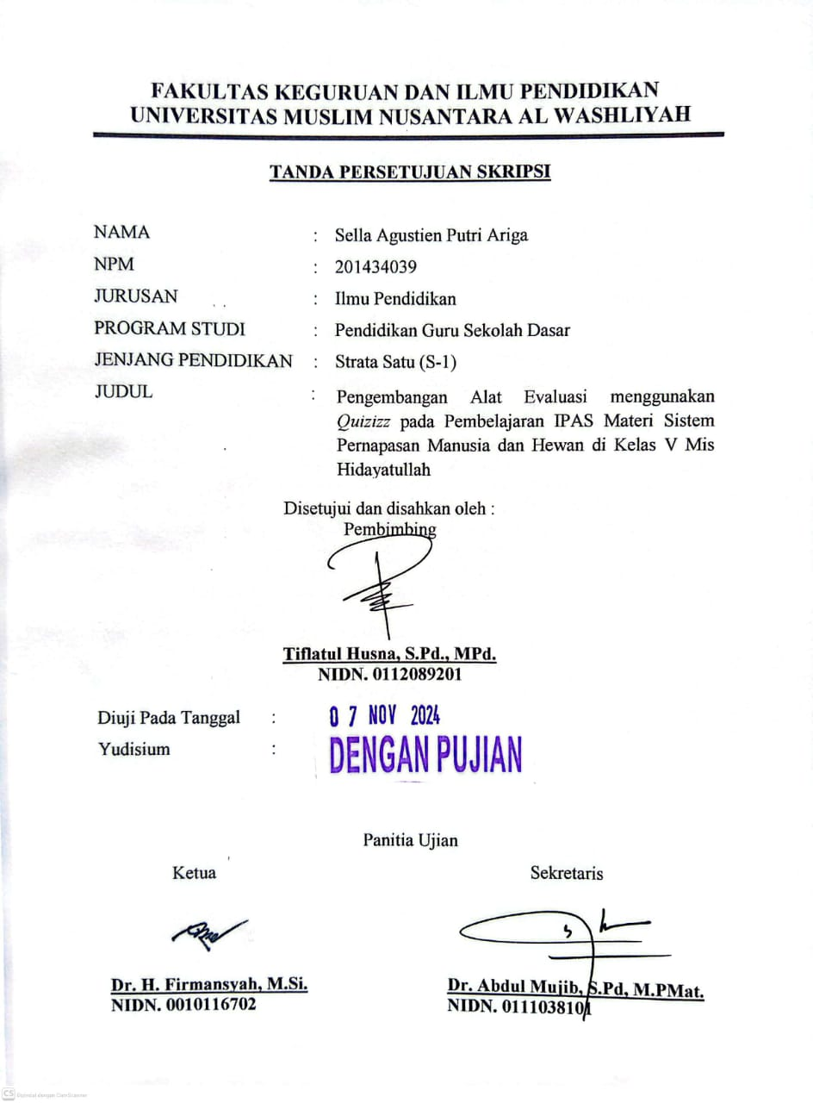
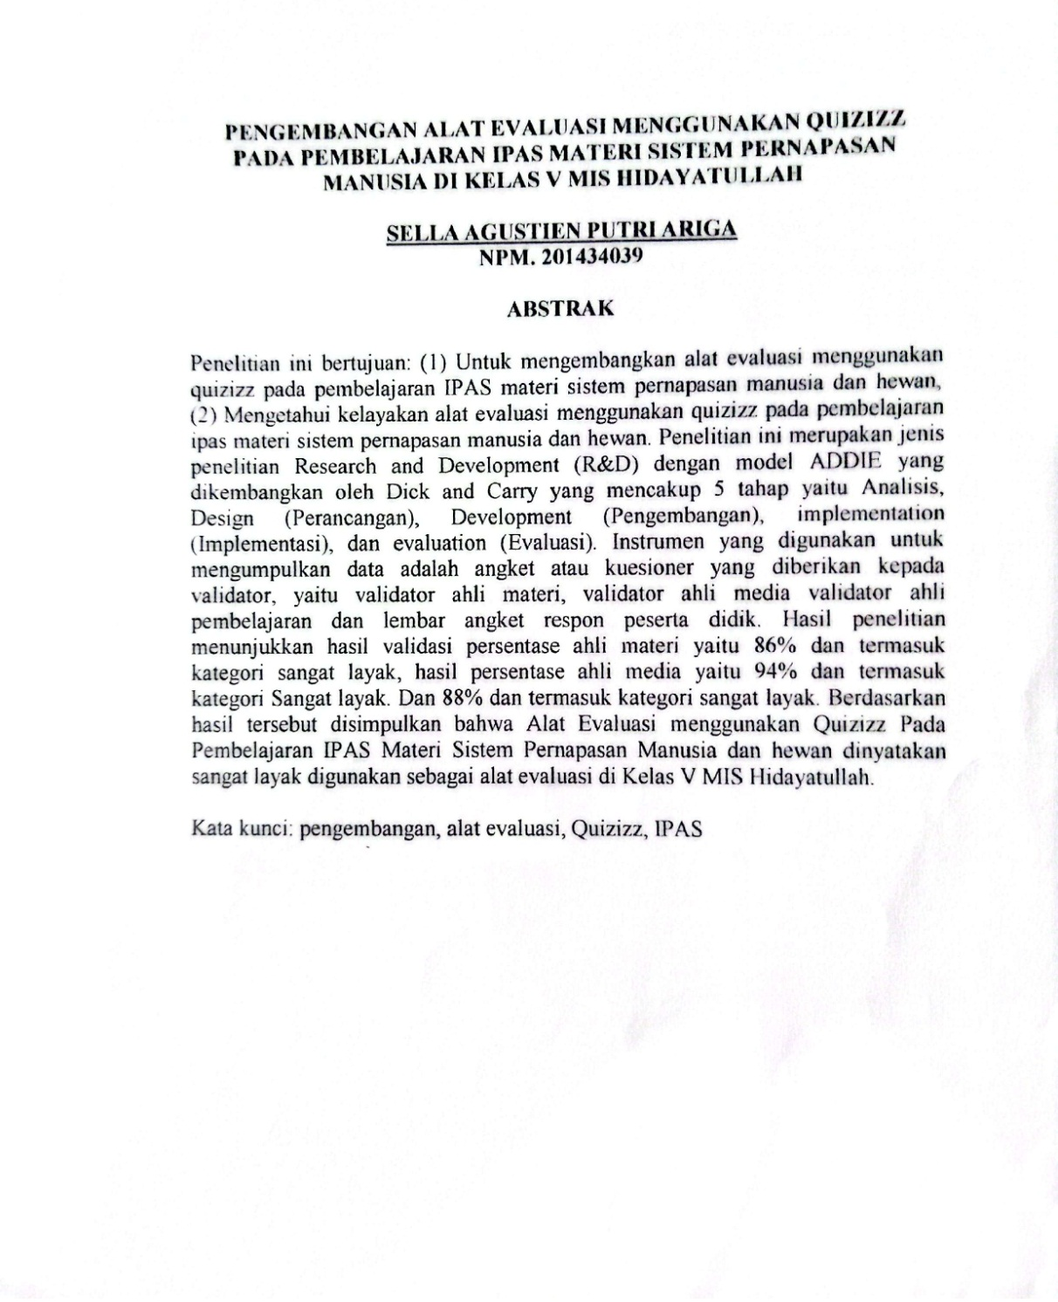
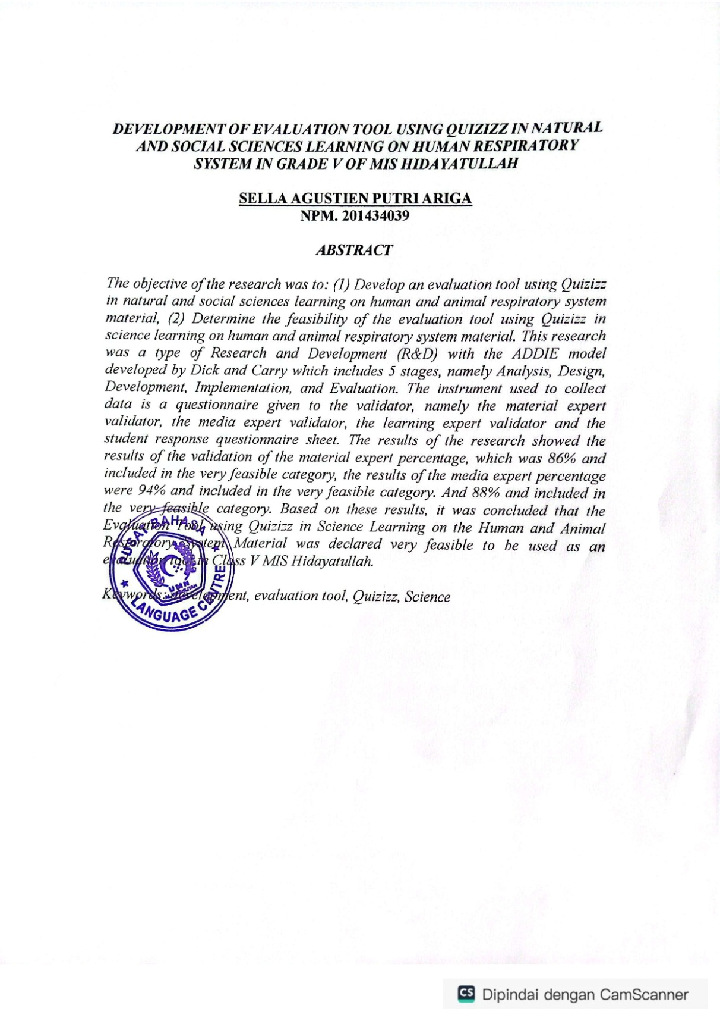

KATA PENGANTAR
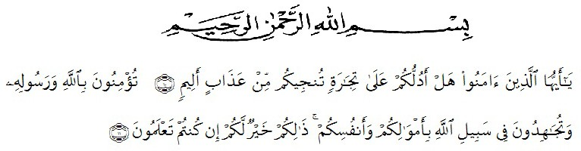
Artinya: “Wahai orang-orang yang beriman, maukah kamu Aku tunjukkan suatu perdagangan yang (dapat) menyelamatkan kamu dari azab yang pedih? (yaitu) kamu beriman kepada Allah dan Rasul- Nya dan berjihad di jalan Allah dengan harta dan jiwamu. Yang demikian itu lebih baik bagimu jika kamu mengetahui. (Q.S As- Saff: Ayat 10-11)”
Assalamua’laikum Warahmatullahi Wabarakatuh
Puji syukur kita panjatkan kehadirat Allah SWT yang telah memberikan rahmat taufiq dan hidayah-Nya kepada penulis sehingga penulis dapat menyelesaikan penelitian ini. Shalawat beriring salam juga penulis persembahkan kepada junjungan kita Nabi Muhammad SAW yang telah membawa kabar tentang pentingnya ilmu kehidupan di duniaa dan di akhirat. Penyusunan laporan penelitian ini adalah untuk memenuhi sakah satu persyaratan kelulusan di Universitas Muslim Nusantara Al-Wasliyah Keguruan dan Ilmu Pendidikan. Penulis memilih penelitian yang berjudul: "Pengembangan Alat Evaluasi menggunakan Quizizz Pembelajaran IPAS Materi Sistem Pernapasan Manusia dan Hewan di Kelas V Mis Hidayatullah".
Penulisan skripsi ini merupakan salah satu tugas dan kewajiban bagi setiap mahapeserta didik, khususnya di Fakultas Keguruan dan Ilmu Pendidikan Universitas Muslim Nusantara Al-Washliyah Medan dan sebagai syarat untuk mendapatkan gelar Sarjana Pendidikan (S.Pd).
Ucapan terimakasih yang tak terhingga terkhusus untuk kedua orang tua penulis yakni papa Syamsul Rizal dan mama Yulianingsih yang senantiasa selalu memberikan cinta dan kasih sayangnya, membimbing dan mendoakan di setiap sujudnya demi kesuksesan penulis serta memberikan dukungan dan pengorbanan yang begitu besar, begitu pula dengan saudara sekandung penulis yang tercinta yakni Kakak Selvie Amalia Ariga, Adik Muhammad Rizkie Ariga, Adik Sonya Azzarah Ariga, serta saudara Ipar yakni Abang Agung Aji Laksana dan keponakan tercinta yakni Agharr Ariga Suyarno, Agshaa Ariga Suyarno semoga selalu dalam lindungan serta limpahan rahmat dan kasih sayang Allah SWT.
Dalam penyusunan skripsi ini, penulis banyak mengalami kesulitan dan hambatan yang disebabkan keterbatasan, kekurangan dan kelemahan penulis, namun berkat bantuan dan bimbingan serta dukungan moral maupun material dari berbagai pihak, sehingga skripsi ini dapat diselesaikan. Untuk itu, pada kesempatan ini penulis mengucapkan rasa terima kasih kepada:
- Bapak Dr. H. Firmansyah, M.Si selaku Rektor Universitas Muslim Nusantara Al-Washliyah Medan.
- Bapak Dr. Abdul Mujib, S.Pd.,Mat. selaku Dekan FKIP Universitas Muslim Nusantara Al-Washliyah Medan.
- Bapak Sujarwo, S.Pd.,M.Pd., selaku Ketua Program Studi Pendidikan Guru Sekolah Dasar.
- Ibu Tiflatul Husna S.Pd., M.Pd., selaku Dosen Pembimbing yang telah memberikan waktu, tenaga dan pikiran untuk kesediaanya membimbing serta arahan dalam menyusun ini.
- Ibu Putri Juwita, S.Pd., M.Pd., selaku Dosen Penguji 1.
- Ibu Prof. Dra. Risnawati, M.Hum., selaku Dosen Penguji 2
- Ibu Wiji Utami Lestari, S.Pd.I., selaku Kepala Sekolah Mis Hidayatullah Batang Kuis yang telah mengizinkan peneliti melaksanakan penelitian di Mis Hidayatullah Batang Kuis.
- Ibu Suweni Yus S.Pd.I., selaku Guru Wali Kelas V Mis Hidayatullah Batang kuis yang telah membantu saya dalam proses penelitian untuk menyelesaikan Pengembangan Alat Evaluasi menggunakan Quizizz ini.
- Semua Dosen di Universitas Muslim Nusantara Al Washliyah yang telah memberikan ilmu, kritik dan saran yang membangun serta mencurahkan doanya sehingga penulis sampai pada tahap ini.
- Sahabat terbaik penulis yakni Nurhayati, Anisa Putri, serta orang yang paling dekat Andi Fitriansyah yang telah memberikan banyak dukungan motivasi dan bantuan dalam menyelesaikan skripsi ini. Sahabat seperjuangan yakni Alinsyah Kinanti, Tiana Nurjannah Rifai, Suci Indah ilyani, Chairi Aulia Nisa, Siti Maryam, Lavi Nia Silvia, Yulia Ayu Ramadhani dan seluruh sahabat - sahabat Stambuk 20 UMNAW, sahabat-sahabat kerja Mis Hidayatullah yang telah berjuang bersama serta ikut memberikan dukungan dalam menyelesaikan skripsi ini.
Penulis menyadari bahwa skripsi ini masih jauh dari kesempurnaan. Oleh karena itu penulis mengharapkan kritik dan saran yang membangun dari pembaca demi sempurnanya skripsi ini. Penulis berharap semoga skripsi ini dapat bermanfaat bagi penulis khususnya dan para pembaca umumnya.

Billahi taufik wal hidayah.
Wassalamu’alaikum warohmatullahi wabarokatuh.

Medan, 10 Februari 2024

Sella Agustien Putri Ariga
NPM. 201434039

DAFTAR ISI

KATA PENGANTAR i
DAFTAR ISI iv
DAFTAR TABEL vi
DAFTAR GAMBAR vii
DAFTAR LAMPIRAN viii
BAB I PENDAHULUAN 1
1.1 Latar Belakang Masalah 1
1.2 Identifikasi Masalah 7
1.3 Batasan Masalah 7
1.4 Rumusan Masalah 8
1.5 Tujuan Peneliti 8
1.6 Manfaat Peneliti 9
BAB II TINJAUAN PUSTAKA 10
2.1 Kajian Teori 10
2.1.1 Pengertian Evaluasi Pembelajaran 10
2.1.2 Pengertian Alat Evaluasi Pembelajaran 11
2.1.3 Pengertian Quizizz 13
2.1.4 Sistem Pernapasan Manusia dan Hewan 19
2.2 Penelitian Relavan 24
2.3 Kerangka Berpikir 24
BAB III METODE PENELITIAN 27
3.1 Jenis Penelitian 27
3.2 Subjek, Objek, Tempat dan Waktu Penelitian 28
3.2.1 Subjek dan Objek Penelitian 28
3.2.2 Tempat dan Waktu Penelitian 28
3.3 Prosedur Pengembangan 29
3.4 Instrument dan Teknik pengumpulan Data 31
3.4.1Tes 31
3.4.2 Kuesioner (Angket ) 31
3.5 Teknik Analisis Data 37
BAB IV HASIL DAN PEMBAHASAN 41
4.1. Hasil Penelitian 41
4.1.1. Tahapan Analisis 41
4.1.2. Tahapan Design 43
4.1.3. Tahapan Development 45
4.1.4. Tahapan Implementation 51
4.1.5. Tahapan Evaluation 51
4.2 Pembahasan Hasil Penelitian 51
BAB V KESIMPULAN DAN SARAN 53
5.1. Kesimpulan 53
5.2. Saran 54
DAFTAR PUSTAKA 55
LEMBAR LAMPIRAN 58

DAFTAR TABEL
Tabel 3.1 Skala Likert 32
Tabel 3.2 Skor Penilaian Validasi Ahli 33
Tabel 3.3 Kisi-Kisi Instrumen Penilaian Telaah Ahli Materi 33
Tabel 3.4 Kriteria Penilaian Ahli Untuk Kelayakan Media 34
Tabel 3.5 Kisi-kisi Instrumen Penilaian Untuk Guru Mata Pelajaran IPAS Terpadu 36
Tabel 3.6 Kriteria Penilaian Ahli Untuk Kelayakan Media 38
Tabel 3.7 Tabel Kualifikasi Berdasarkan Skala Likert 39
Tabel 4.1 Pencapaian Pembelajaran dan Tujuan Pembelajaran 42
Tabel 4.2 Hasil Angket Ahli Materi 46
Tabel 4.3 Hasil Validasi Ahli Media 48
Tabel 4.4 Hasil Validasi Pembelajaran 50

DAFTAR GAMBAR
Gambar 1.2 Tampilan Aplikasi Quizizz 16
Gambar 4.1 Tampilan Awal pada Aplikasi Quizizz 43
Gambar 4.2 Tampilan Halaman Awal Aplikasi Quizizz 44
Gambar 4.3 Halaman Membuat Soal Quiz 44
Gambar 4.4 Halaman Membuat Pertanyaan 45
Gambar 4.5 Tampilan Hasil Perolehan Skor 45

DAFTAR LAMPIRAN
Lampiran 1. Hasil Lembar Ahli Materi 58
Lampiran 2 Hasil Lembar Ahli Media 61
Lampiran 3 Lembar Hasil Angket Pembelajaran 63
Lampiran 4 Lembar Angket Respon Peserta didik 65

BAB I
PENDAHULUAN

  - Latar Belakang Masalah
Pendidikan merupakan salah satu tolak ukur untuk melahirkan generasi bangsa yang cerdas dan berakhlak mulia. Menurut Rangkuti & Sukmawarti (2022) Pendidikan merupakan sebuah proses dalam kehidupan manusia sebagai sarana untuk mendapatkan ilmu pengetahuan yang kelak akan berguna untuk menompang kehidupan di masa yang akan datang. Pendidikan bisa didapatkan di mana saja, baik secara formal maupun non formal. Pendidikan non formal bisa didapat dari lingkungan sehari-hari. Sedangkan pendidikan formal didapatkan di sekolah melalui proses pembelajaran dijelaskan bahwa pendidikan adalah usaha sadar dan terencana untuk mewujudkan suasana belajar dan proses pembelajaran agar peserta didik secara aktif mengembangkan potensi dirinya untuk memiliki kekuatan spiritual keagamaan, pengendalian diri, kepribadian, kecerdasan, akhlak mulia serta keterampilan yang diperlukan oleh dirinya, masyarakat, bangsa dan negara.
Media pembelajaran berbasis teknologi dalam bidang pendidikan khususnya pada saat ini sangat penting digunakan sebagai penyampaian materi pembelajaran pendidik kepada peserta didik yang lebih menarik dan interaktif. Harapannya dengan pengembangan media pembelajaran berbasis teknologi mampu mengembangkan ketertarikan peserta didik dalam memperhatikan materi pembelajaran serta memahami topik pembahasan yang disampaikan oleh guru.

Pemerintah Indonesia saat ini juga mendukung adanya pembelajaran di abad 21 yang diterapkan dalam kurikulum terbaru, yaitu kurikulum 2022 atau kurikulum merdeka. Harapannya dengan pengembangan kurikulum tersebut mampu menjadikan peserta didik atau peserta didik yang memiliki kepribadian yang unggul dan mempunyai kemampuan dari segi kongnitif, psikomotorik, serta afektifnya bahwasannya perkembangan kurikulum saat ini mempunyai harapan untuk mencetak generasi unggul serta berkarakter.
Menurut hasil penelitian (Najib et al 2019) untuk mengukur efektifitas penggunaan media pembelajaran digunakan uji lapangan terbatas. Perkembangan media pembelajaran saat ini dipengaruhi oleh banyak hal, seperti perkembangan teknologi, ilmu cetak, perilaku dan komunikasi. Di satu sisi, munculnya berbagai jenis dan format media seperti modul cetak, film, televisi, program komputer, dll telah muncul dari media. Berdasarkan hal tersebut, akhirnya dilakukan pengelompokan berdasarkan kesamaan fitur atau karakteristik media. Macam-macam media pembelajaran tersebut memiliki fungsi masing-masing. Maka dari itu, dengan memahami berbagai jenis dan fungsi media pembelajaran, diharapkan guru dapat memilih dan menentukan jenis media pembelajaran yang terbaik untuk pembelajaran di kelas (Pendidikan et al., 2012). Media pembelajaran berbasis digital pada penyampaian materi pembelajaran di SD sangat dipengaruhi oleh kemampuan pendidik dalam menyampaikan materi secara kreatif dan interaktif. Berdasarkan penelitian terdahulu tentang Pengembangan alat evaluasi menggunakan Quizizz untuk mengembangkan pembelajaran dan terdapat sebuah hasil yang baik jika penyampaian materi menggunakan media pembelajaran berbasis digital dengan menggunakan Quizizz salah satunya adalah mengembangkan prestasi belajar peserta didik, dimana peserta didik mempunyai pemahaman tentang materi pembelajaran yang diberikan oleh guru.
Dalam Kurikulum Merdeka, terdapat banyak mata pelajaran salah satunya, mata pelajaran IPA dan IPS. Yang digabungkan menjadi mata pelajaran Ilmu Pengetahuan Alam dan Sosial (IPAS). Ilmu Pengetahuan Alam dan Sosial (IPAS) merupakan ilmu pengetahuan yang mengkaji tentang makhluk hidup dan benda mati di alam semesta serta interaksinya, dan mengkaji kehidupan manusia sebagai individu sekaligus sebagai makhluk sosial yang berinteraksi dengan lingkungannya hal ini sesuai dengan penelitian yang dilakukan oleh Devi, S. F. (2023) dengan harapan dapat memicu anak untuk dapat mengelola lingkungan alam dan sosial dalam satu kesatuan.
Hanania Ayu, W. (2023) IPAS adalah kajian ilmu pengetahuan yang membahas mengenai makhluk hidup beserta interaksinya dengan lingkungan dan alam semesta. Contohnya manusia yang merupakan makhluk hidup dan tidak dapat hidup sendiri. Sehingga singkatnya IPAS merupakan bentuk perpaduan antara pelajaran ilmu pengetahuan alam (IPA) dan ilmu pengetahuan sosial (IPS). Pembelajaran IPAS yang di terapkan di Mis Hidayatullah sangat erat kaitannya dengan lingkungan sekitar, meliputi fenomena alam dan sosial. Penggabungan IPA dan IPS di antaranya untuk memicu anak agar dapat mengelola lingkungan alam dan lingkungan sosial disekitarnya dalam satu kesatuan. Pengimplementasian pembelajaran IPAS telah dilakukan di Mis Hidayatullah khususnya kelas 5.
Pembelajaran IPAS dilaksanakan disekolah ini dianggap mampu memegang peranan dalam mewujudkan profil pancasila yang menjadi gambaran ideal profil peserta didik di Indonesia. IPAS membantu peserta didik menumbuhkan keingintahuannya terhadap fenomena yang terjadi di sekitarnya. Keingintahuan ini memantu peserta didik untuk memahami cara alam semesta bekerja dan berinteraksi dengan kehidupan manusia di muka bumi. Pemahaman ini dapat dimanfaatkan untuk mengidentifikasi berbagai permasalahan yang dihadapi dan menemukan solusi untuk mencapai tujuan pembangunan berkelanjutan.
Syaifulloh, Mohammad (2020) Untuk mewujudkan pendidikan yang baik dan maju maka diperlukan adanya pengembangan proses pembelajaran dan al evaluasi pembelajaran yang berkualitas, karena tingkat pengembangan dan tidaknya sebuah proses pendidikan dapat dilihat dari hasil evaluasi pembelajarannya. Agar mendapatkan hasil evaluasi pembelajaran yang baik, maka seorang guru perlu mempunyai alat evaluasi yang valid dan praktis untuk digunakan dalam mencapai tujuan tertentu di dalam mewujudkan alat evaluasi pembelajaran yang berkualitas, tentunya tidak terlepas dari pengaruh penerapan teknologi dan
ilmu pengetahuan. Karena dengan diterapkannya ilmu pengetahuan dan teknologi didalam dunia pendidikan diharapkan bisa membuat perubahan yang lebih baik dalam berbagai aspek kehidupan manusia pada suatu negara.
Evaluasi pembelajaran merupakan sejumlah teknik yang tidak boleh dilewatkan dan harus diterapkan oleh tenaga pendidik dalam pelaksanaan aktifitas pembelajaran Latip, A. E. (2018) dalam evaluasi juga sangat dianjurkan untuk dilakukan terutama dalam dunia pendidikan. Evaluasi pembelajaran adalah sebuah kegiatan yang terus menerus dilakukan dalam rangkaian tahapan proses belajar mengajar yang baik, kegiatan evaluasi pembelajaran harus dilakukan secara terencana dan saling berhubungan antar faktor penunjang pendidikan, agar dapat berfungsi sebagai alat untuk mengetahui sejauh mana keefektifan. diketahui bahwa alat evaluasi yang digunakan oleh guru mata pelajaran IPAS ketika pelaksanaan penilaian harian (PH) masih bersifat konvensional (menggunakan kertas) dengan soal berbentuk pilihan ganda, terlihat kurang interaktif, serta soal evaluasi belum berbasis high order thinking skils (HOTS). Selain itu guru juga kurang memanfaatkan sarana dan prasarana yang ada di dalam kelas selama proses pembelajaran dan evaluasi.
Selama proses evaluasi dilakukan banyak peserta didik yang
merasa kurang tertarik, kurang termotivasi. Selain itu evaluasi pembelajaran menggunakan media konvensional (kertas) kurang praktis karena dalam pelaksanaanya membutuhkan peralatan yang banyak dan guru juga masih membutuhkan waktu untuk melakukan perhitungan perolehan nilai peserta didik secara manual, selain itu masih banyak peserta didik yang menyontek ketika pelaksanaan evaluasi pembelajaran, sehingga guru kurang bisa mengetahui kemampuan asli peserta didik dan materi mana yang dirasa belum difahami oleh peserta didik. (Syaifulloh, Mohammad,2020).
Pelaksanaan evaluasi pembelajaran oleh setiap guru seharusnya diimbangi dengan pemahaman yang baik terhadap tujuan dan manfaat dari evaluasi atau penilaian (Sawaluddin, 2018). Namun, ada sejumlah guru kurang memahami atau bahkan acuh terhadap pentingnya hal ini. Sehingga hanya berfokus pada kehadiran di kelas, proses pengajaran yang monoton, penekanan pada nilai akhir, dan kebebasan guru dalam melaksanakan evaluasi sesuai keinginan dan kenyamanannya, tanpa mempertimbangkan konsep dasar evaluasi untuk mencapai tujuan pendidikan. Belum banyak guru juga yang menggunakan inovasi alat evaluasi pembelajaran (Qomariah et al., 2022). Adapun tes lisan atau tanya jawab yang biasa dilakukan membuat peserta didik merasa gugup serta penilaian ini membutuhkan waktu yang lama sehingga kurang efektif (Izza et al., 2020).
Namun kenyataannya, pada observasi ke sekolah dengan mewawancarai guru kelas, ditemukan bahwa sebagian guru masih menggunakan alat evaluasi konvensional pada saat pembelajaran, dimana alat evaluasi tersebut masih sangat sederhana dan kurang praktis karena dalam pelaksanaannya membutuhkan peralatan yang banyak dan guru masih membutuhkan waktu untuk melakukan perhitungan perolehan nilai peserta didik secara manual. Selain itu guru belum termotivasi dalam menggunakan alat evaluasi Quizizz, hal ini diakibatkan kurangnya pelatihan guru dalam pembuatan alat evaluasi Quizizz
Dengan memanfaatkan media pembelajaran aplikasi Quizizz pendidik dapat merancang persoalan pembelajaran yang menarik yang bisa membantu peserta didik berfikir inovatif selama proses kegiatan pembelajaran dan mengatasi bermacam permasalah yang selama ini masih dianggap susah bagi peserta didik tertentu serta mengembangkan belajar peserta didik. Tujuan dari pembuatan media pembelajaran aplikasi Quizizz ini untuk mewujudkan pembelajaran yang aktif, agar tidak membosankan, monoton dan tentunya menciptakan pembelajaran yang menarik agar lebih memahami materi yang disampaikan.
Dari penjabaran permasalahan dan fenomena di atas, maka peneliti tertarik untuk melakukan penelitian pengembangan alat evaluasi menggunakan aplikasi Quizizz pada pembelajaran IPAS dengan harapan bisa meningkatkan kepraktisan pelaksanaan proses evaluasi pembelajaran. Alat evaluasi yang dimaksud peneliti merupakan soal berbentuk pilihan ganda dengan tipe HOTS yang dikembangkan menggunakan aplikasi Quizizz. Quizizz merupakan aplikasi yang dibuat oleh perusahaan Quizizz.inc dan bersifat gratis dalam pemakaiannya yang mempunyai fungsi untuk membuat kuis interaktif dan bisa digunakan untuk kegiatan evaluasi di kelas maupun di luar kelas. Quizizz biasanya dimainkan secara online melalui media komputer atau handphone. Untuk itu, peneliti mengambil judul penelitian “Pengembangan Alat Evaluasi Menggunakan Quizizz Pada Pembelajaran IPAS Materi Pernafasan Manusia dan Hewan di Kelas V Mis Hidayatullah”.

  - Identifikasi Masalah
Berdasarkan latar belakang masalah di atas, dapat di identifikasikan masalah sebagai berikut:
    - Sebagian guru masih menggunakan alat evaluasi pembelajaran konvensional pada saat pembelajaran, dimana alat evaluasi tersebut masih sangat sederhana dan kurang praktis
    - Guru belum termotivasi dalam menggunakan alat evaluasi pembelajaran menggunakan Quizizz
    - kurangnya pelatihan guru dalam pembuatan alat evaluasi pembelajaran menggunakan Quizizz
  - Batasan Masalah
Dari identifikasi masalah di atas, maka batasan masalah dalam penelitian ini dibatasi sampai pada pengembangan alat evaluasi menggunakan Quizizz Pada pembelajaran IPAS terdapat tes belajar peserta didik yang masih rendah dengan menggunakan berbagai media dan macam-macam alat peraga serta dengan memperhatikan strategi belajar yang dilakukan guru terhadap peserta didik, maka diperlukan pengembangan alat evaluasi menggunakan Quizizz pembelajaran IPAS materi sistem pernapasan manusia dan hewan kelas V Mis Hidayatullah.

  - Rumusan Masalah
Sebagai latar belakang, identifikasi masalah, dan Batasan masalah yang telah diuraikan di atas, maka yang menjadi rumusan masalah dalam penelitian ini adalah:
    - Bagaimana Mengembangkan Alat Evaluasi Menggunakan Quizizz Pembelajaran IPAS Materi Pernapasan Manusia dan Hewan di Kelas V Mis Hidayatullah?
    - Bagaimana Kelayakan Alat Evaluasi Menggunakan Quizizz dalam Pembelajaran IPAS Kelas V Mis Hidayatullah?
    - Bagaimana Respon Peserta didik pada Alat Evaluasi Menggunakan Quizizz dalam Pembelajaran IPAS Kelas V Mis Hidayatullah

  - Tujuan Peneliti
Berdasarkan rumusan masalah di atas, maka tujuan peneliti ini adalah untuk:
    - Menghasilkan alat evaluasi mewujudkan pembelajaran yang aktif kepada peserta didik agar tidak membosankan, monoton, dan tentunya menciptakan pembelajaran yang menarik agar lebih memahami materi yang disampaikan.

    - Menganalisis kelayakan untuk mengembangkan membuat kuis interaktif dan bisa digunakan untuk kegiatan evaluasi di kelas maupun di luar kelas
    - Menganalisis respon peserta didik untuk megembangan alat evaluasi menggunakan aplikasi Quizizz pada pembelajaran IPAS bisa meningkatkan kepraktisan pelaksanaan proses evaluasi pembelajaran.

  - Manfaat Peneliti
Dari hasil peneliti pengembangan alat evaluasi ini diharapkan dapat memperoleh manfaat:
    - Manfaat ini di harapkan mampu menambah wawasan dan pengembangan alat evaluasi yang merupakan soal berbentuk pilihan ganda dengan tipe HOTS yang dikembangkan menggunakan aplikasi Quizizz.
    - Memanfaatkan media pembelajaran aplikasi Quizizz pendidik dapat merancang persoalan pembelajaran yang menarik yang bisa membantu peserta didik berfikir inovatif selama proses kegiatan pembelajaran dan mengatasi bermacam masalah yang selama ini masih dianggap susah bagi peserta didik.

BAB II
TINJAUAN PUSTAKA

      - Kajian Teori

        - Pengertian Evaluasi Pembelajaran
Suatu aspek yang krusial dalam proses pembelajaran adalah evaluasi (Nurindah Lailatul Fitriana & Muawanah, 2022) Evaluasi pembelajaran bertujuan untuk menilai efektivitas dan efisiensi sistem pembelajaran secara menyeluruh, melibatkan penilaian terhadap tujuan, materi, metode, media, sumber belajar, lingkungan, dan sistem penilaian (Musarwan & Warsah, 2022). Sistem evaluasi yang efektif akan mendorong guru untuk merancang strategi pengajaran yang lebih baik dan memberikan motivasi kepada peserta didik untuk mencapai kemajuan belajar yang lebih baik (Magdalena et al., 2020).
Evaluasi tersebut menggunakan instrumen asesmen kompetensi minimum, survei karakter, dan survei lingkungan belajar. Mutu satuan pendidikan dinilai berdasarkan hasil belajar peserta didik yang mendasar (literasi, numerasi, dan karakter) serta kualitas proses belajar-mengajar dan iklim satuan pendidikan yang mendukung pembelajaran. Informasi informasi tersebut diperoleh dari tiga instrumen utama, yaitu Asesmen Kompetensi Minimum (AKM), Survei Karakter, dan Survei Lingkungan Belajar (Kemendikbud, 2019). Kegiatan evaluasi mampu merefleksikan keterampilan guru dalam memikirkan dan memahami keterkaitan informasi dan konten serta menunjukkan kemahirannya dalam melihat berbagai masalah praktis dari berbagai sudut pandang (Jiang & Hill, 2018).
Evaluasi merupakan penilaian secara sistematis dan berkelanjutan terhadap hasil belajar guna mengetahui keefektifan pembelajaran serta sebagai masukan
untuk perbaikan pembelajaran berikutnya (Arifin, 2016; Putri & Dwijayanti, 2020; Seftiani, 2019). Evaluasi pembelajaran merupakan penilaian secara sistematis dan berkelanjutan terhadap hasil belajar guna mengetahui keefektifan pembelajaran sebagai masukan untuk perbaikan pembelajaran berikutnya (Arifin, 2016; Putri & Dwijayanti, 2020; Seftiani, 2019). Evaluasi yang akan dibahas dalam penelitian ini adalah evaluasi hasil belajar peserta didik Sekolah Dasar (SD). Dalam melakukan evaluasi diperlukan adanya alat evaluasi yang menjadi alat ukur, kunci jawaban dan pedoman penskoran. Adapun alat ukur yang digunakan dalam proses evaluasi hasil belajar berupa tes dan non tes. Berdasarkan hasil tes tersebut kemudian guru membuat justifikasi/keputusan-keputusan, Penciptaan alat evaluasi pembelajaran yang praktis dan valid melibatkan penerapan ilmu pengetahuan dan teknologi. Integrasi ilmu pengetahuan dan teknologi dalam konteks pembelajaran dapat memberikan kemudahan kepada guru dan peserta didik, terutama dalam pelaksanaan kegiatan evaluasi pembelajaran (Devi, 2022).
        - Pengertian Alat Evaluasi Pembelajaran
Seftiani (2019) mengemukakan bahwa alat evaluasi merupakan sebuah alat atau instrumen yang dimanfaatkan untuk mengetahui suatu pembelajaran telah mencapai tujuan secara efektif dan efisien. Alat evaluasi ini digunakan untuk menilai dan mengevaluasi suatu proses pembelajaran dengan hasil seperti keadaan yang dievaluasi. Alat evaluasi ialah instrumen yang mengakomodasi guru untuk menilai dan mengontrol peserta didik selama proses belajar, memudahkan guru dalam mengidentifikasi kompetensi peserta didik, dan mengetahui kesulitan belajar peserta didik (Syaifulloh, 2020). Sejalan dengan itu, Putri & Dwijayanti (2020) menyebutkan bahwa hasil penilaian yang diperoleh melalui alat evaluasi dapat dipercaya mampu menggambarkan kemampuan peserta didik yang sebenarnya, maka sebaiknya alat evaluasi memiliki validitas dan reliabilitas yang baik. Dengan demikian dapat didefinisikan bahwa alat evaluasi merupakan instrumen yang membantu proses penilaian keefektifan suatu pembelajaran yang telah berjalan sebagai informasi perkembangan kemampuan peserta didik dalam belajar u Sun’iyah (2020) juga menyatakan bahwa penggunaan alat evaluasi ini dapat diterapkan ketika pembelajaran daring maupun luring. Alat evaluasi sangat diperlukan untuk bisa mengetahui kemampuan berpikir peserta didik atas kegiatan pembelajaran yang telah dilakuakan. Hal ini di tandai dengan kemampuan peserta didik mengerjakan soal evaluasi tersebut. Penilaian dapat dilakukan selama proses belajar-mengajar berlangsung. Aspek-aspek yang hendak dinilai harus ditetapkan sebelumnya agar guru mempunyai pedoman di dalam melaksanakan penilaiannya. Nuriyah mengemukakan bahwa ada beberapa prinsip penilaian yang penting untuk diketahui, yaitu kepraktisan (practicality), keterandalan (reliability), validitas (validity), dan keotentikan (authenticity). Sebuah tes dikatakan praktis apabila tes itu biaya penyelenggaraannya tidak terlalu mahal, tidak menyita waktu terlalu lama, mudah dilaksanakan, dan penyekorannya tidak membutuhkan waktu yang terlalu lama. Yang dimaksud dengan (reliability) adalah konsisten dan dapat diandalkan. Jika anda memberi tes yang sama pada peserta didik yang sama atau mengorelasikan dua buah perangkat tes yang paralel, dan hasilnya relatif sama, tes itu dikatakan terandal. Reliabilitas dapat mencakupi reliabilitas antarpenilai dan reliabilitas pelaksanaan. Reliabilitas antar penilai akan terjadi apabila hasil penilaian yang dilakukan oleh beberapa penilai relatif sama.
Alat evaluasi pembelajaran menjadi hal yang penting untuk diperhatikan dalam rangka melatihkan keterampilan abad 21 kepada peserta didik. Darling-Hammond menyatakan untuk menilai keterampilan abad 21 diperlukan asesmen yang berkualitas tinggi, sehingga dapat mengukur dengan baik keterampilan peserta didik yang dimaksudkan.
          - Teknik Evaluasi Pembelajaran
Teknik evaluasi pembelajaran pada dasarnya dilakukan untuk menilai hasil belajar peserta didik, sehingga dalam evaluasi dilakukan penilaian atau pengukuran terhadap kemampuan peserta didik. Dalam kegiatan mengevaluasi ada dua teknik yang dapat dipilih dan dilakukan oleh guru yaitu:
- Teknik tes
Teknik tes dapat dilakukan secara tertulis maupun tidak tertulis dan subjektif ialah tes uraian dimana penilaiannya menggunakan skala

- Teknik non-tes
Biasanya dilakukan pengambilan data dengan tidak menggunakan tes. yang sering digunakan antara lain ialah wawancara, kuesioner, observasi, skala (skala penilaian, skala sikap), studi kasus, dan sosiometri. untuk menilai sikap, tingkah laku dan kepribadian peserta didik selama kegiatan belajar mengajar dikelas.
        - Pengertian Quizizz
Quizizz menurut Suhartatik (2020) merupakan sebuah kuis interaktif yang digunakan dalam pembelajaran di kelas yang dapat digunakan untuk penilaian harian, penilaian tengah semester dan penilaian akhir semester. Penjelasan lain diperkuat oleh Purba dalam Marunung & Nurhairani (2020), bahwa aplikasi Quizizz merupakan aplikasi pendidikan untuk membuat latihan di sebuah kelas menjadi aktif dan menyenangkan.
Berdasarkan pendapat di atas, maka dapat disimpulkan bahwa Quizizz adalah media online yang dapat digunakan sebagai alat pembelajaran dan pemberian kuis interaktif yang dapat digunakan oleh guru dan peserta didik dalam proses pembelajaran.
Quizizz adalah salah satu game digital yang merupakan kegiatan kelas multipemain yang menyenangkan, yang memungkinkan semua peserta didik peserta didik dapat berlatih bersama dengan komputer, Ipad, Tablet, dan Handphone. Ini juga memiliki aplikasi iOS, aplikasi Android, dan aplikasi Chrome untuk peserta didik (mei, Ju, and Adam, 2018).
Quizizz memiliki kelebihan yaitu soal-soal yang disajikan dalam media Quizizz memiliki batasan waktu, peserta didik diajarkan untuk berpikir secara tepat dan cepat dalam mengerjakan soal yang ada pada media Quizizz. Kelebihan lain yang ada pada media Quizizz adalah jawaban dari soal yang ada akan ditampilkan dengan warna dan gambar serta terlihat pada komputer guru (sebagai operator) dan dalam peranti peserta didik akan berganti secara otomatis sesuai dengan urutan soal yang disajikan.
Kuis interaktif tergolong dalam media pembelajaran berbasis komputer atau smartphone karena pada penerapannya kuis interaktif membutuhkan komputer atau smartphone. Salah satu kuis interaktif yang tergolong dalam media pembelajaran berbasis komputer yaitu aplikasi Quizizz. Quizizz ialah web online yang dapat membantu peserta didik mengecek kemajuan serta pengetahuan pada pembelajaran mereka (Rahayu & Purnawarman, 2019). Quizizz menyediakan beberapa fasilitas diantaranya membuat kuis dimana materi soal dan tingkat kesukarannya dapat disesuaikan dengan kemampuan peserta didik. Pada Quizizz guru dapat mengetahui sejauh mana kemampuan dan pengetahuan peserta didik, karena guru dapat mengontrol dan mengetahui tingkat pengetahuan dan kemampuan peserta didik pada setiap pertanyaan.
Quizizz yang dapat dilakukan untuk mengatasi masalah tersebut yakni merancang media berbasis teknologi, yang dapat memudahkan guru untuk melaksanakan evaluasi bagi peserta didik. Salah satu media berbasis teknologi yang dapat digunakan yakni media Quizizzz. Quizizz ini menjadi menarik dan efektif karena berbasis teknologi dan kompetitif dengan cara yang atraktif (Mulyati & Evendi, 2020; Salsabila etal., 2020). Metode ini juga cocok diterapkan di pola pembelajaran yang secara instan atau langsung (Hidayati & Aslam, 2021). Penggunaan Quizizzz terbilang praktis dan mudah, dimana penggunanya dibagi kedalam 2 bagian yaitu host (pembuat soal biasanya adalah seorang pengajar dan user (peserta didik) yang bergabung (join) untuk menjawab soal-soal yang sudah dibuat (Agustina & Rusmana, 2019; Y. I. Aini, 2019; Darmawan et al., 2020; Irwansyah & Izzati, 2021). media aplikasi Quizizz dapat mengembangkan belajar peserta didik, kususnya dalam pembelajaran (mei et al.,2018). Quizizz ini menyebutkan bahwa selain membantu peserta didik dalam mengingat Kembali materi yang telah diberikan aplikasi Quizizz juga dapat memunculkan kompetisi diantara para mahapeserta didik sehingga mereka tertantang untuk menjadi yang terbaik di kelas (Zainuddin et al., 2020). bahwa seluruh peserta didik dapat mencapai ketuntasan dalam evaluasi pembelajaran dikarenakan peserta didik semakin termotivasi untuk bisa mengerjakan Quizizz, sehingga pemahaman materi serta belajar peserta didik meningkat (Pusparani, 2020). Berdasarkan beberapa dapat dikatakan bahwa implementasi Quizizz ini diyakini dapat mengembangkan peserta didik untuk tetap melaksanakan proses pembelajaran, dalam hal ini lebih terfokus pada proses review menjelang evaluasi.

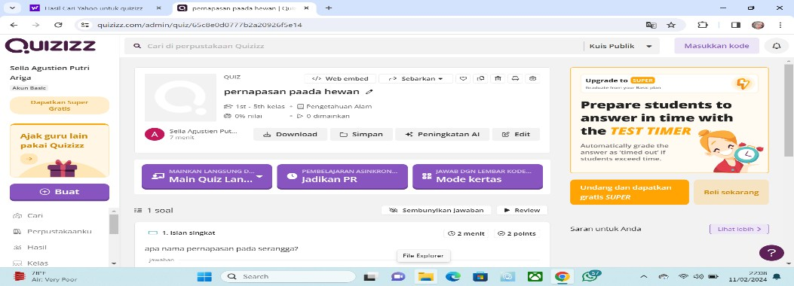

Gambar 1. 2 Tampilan Aplikasi Quizizz

          - Karakteristik Media Pembelajaran
Karakteristik media pembelajaran dalam Rima, dkk adalah 1) tujuan pembelajaran jelas, 2) materi pelajaran disajikan sesuai dengan kompetensi, 3) kebenaran konsep, 4) alur proses pembelajaran jelas, 5) petunjuk penggunaan jelas, 6) terdapat apersepsi, 7) terdapat kesimpulan, contoh, dan latihan yang disertai umpan balik, 8) mampu membangkitkan motivasi belajar peserta didik, 9) terdapat evaluasi yang disertai hasil dan pembahasan, 10) memiliki intro yang menarik, 11) gambar, animasi, teks, warna tersaji serasi, harmonis, dan proporsional, 12) interaktif, 13) navigasi yang mudah, dan 14) bahasa yang digunakan bisa dipahami oleh peserta didik.
Menurut Bahar, Quizizz merupakan sebuah web tool untuk membuat kuis interaktif yang digunakan dalam pembelajaran dan penilaian formatif. Quizizz merupakan media pembelajaran yang dapat dibuat dan dimanfaatkan. Quizizz berbentuk multimedia interkatif yang memiliki kelebihan-kelebihan untuk dimanfaatkan dalam evaluasi pembelajaran. Salah satu kelebihan yang dimilikinya ialah terdapat data dan statistik kinerja peserta didik yang hasilnya dapat menjadi bahan evaluasi tindak lanjut pembelajaran. Dan ada juga Menurut Fang Zhao, setelah mengunakan Quizizz, nilai peserta didik mengalami kenaikan dan membawa dampak positif di kelasnya.
          - Manfaat Quizizz
Manfaat Penggunaan Quizizz dalam pembelajaran interaktif memberikan beberapa manfaat yang signifikan. Pertama, Quizizz dapat meningkatkan keterlibatan peserta didik dalam pembelajaran dengan fitur- fitur interaktifnya. Kedua, Quizizz memungkinkan peserta didik untuk belajar secara mandiri dan mendapatkan umpan balik instan atas jawaban yang diberikan. Ketiga, Quizizz dapat mengembangkan peserta didik dengan elemen permainan dan kompetisi yang disediakan, bahwa penggunaan Quizizz dapat mengembangkan keaktifan peserta didik selama proses pembelajaran , mengembangkan belajar peserta didik, peserta didik semakin teliti dan tenang dalam mengerjakan soal atau kuis, dan melatih peserta didik untuk memiliki manajemen waktu yang baik. Quizizz sangat membantu guru dan peserta didik dalam proses pembelajaran jika dipersiapkan dengan baik dan sesuai dengan kebutuhan serta karakteristik pembelajaran.
          - Kelebihan dan Kekurangan Quizizz
- Adapun Kelebihan dan kekurangan dari Quizizz kelebihan dalam menggunakan Quizizz yaitu sebagai berikut:
  - Adanya data dan statistik kinerja peserta didik setelah selesai
mengerjakan Quizizz, hasilnya bisa menjadi bahan untuk evaluasi tindak lanjut pembelajaran.
  - Media belajar dapat di gunakan diluar kelas karena bersifat online.
  - Media pembelajaran yang kreatif, inovatif, menantang, dan menyenangkan
  - Soal yang telah dibuat dapat digunakan di lain waktu.
  - Hasil kuis dapat dilihat dalam berbagai macam output
  - Dapat mengaktifkan notif laporan peserta didik di kelas secara terperinci saat melakukan kuis. Sehingga guru bisa mengunduh laporan dalam bentuk excel
  - Guru dapat melihat jawaban peserta didik di akhir
  - Masing-masing peserta didik yang memberi jawaban pada pertanyaan dengan benar, akan muncul beberapa poin yang diperoleh pada setiap soal dan juga mendapat rangking berapa dalam menjawab soal tersebut
  - Peserta didik dapat mereview pertanyaan dan jawaban yang telah mereka pilih.
- Kekurangan Adapun kekurangan dalam menggunakan Quizizz menurut Dayanti, dkk (2020) dalam Yulistiarawati (2021) mengemukakan sebagai berikut:
  - Memerlukan jaringan internet yang stabil.
  - Memerlukan perangkat seperti komputer atau gadget.
  - Soal yang sudah dijawab tidak bisa diulang kembali.

  - Tidak bisa memilih mengerjakan soal yang mudah terlebih dahulu
  - Peserta didik membuka tab lain pada halaman browsing

    - Sistem Pernapasan Manusia dan Hewan

      - Pengertian Bernapas
Bernapas adalah kegiatan menghirup udara dan mengeluarkan udara. Udara mengandung berbagai komponen gas, salah satunya adalah oksigen (O2). Oksigen inilah yang diperlukan oleh tubuh.
      - Sistem Pernapasan pada Manusia
Udara masuk ke dalam sepasang rongga hidung melalui lubang hidung.Rongga hidung dilengkapi oleh rambut-rambut kecil (silia) dan selaput lendir.Dalam rongga hidung udara dilembabkan, diatur suhunya dan bila ada benda-benda asing yang masuk bersama dengan udara disaring oleh silia dan terperangkat di lendir.
Udara selanjutnya melewati faring (tekak).Faring merupakan rongga pertigaan kearah saluran pencernaan (esofagus), saluran pernapasan (trakea) dan saluran ke rongga hidung.Dari faring, udara masuk ke laring (pangkal tenggorokkan).Laring terdiri atas tulang rawan yang berfungsi untuk melindungi trakea dan tempat pita suara.Serat-sera otot dalam pita suara dan laring mengatur tekanan pita suara dan nada suara kita.Pada pangkal tenggorokkan terdapat epiglottis yang berfungsi untuk menjaga lubang pangkal tenggorokkan agar tidak kemasukan makanan dan minuman yang menuju kerongkongan.
Setelah melalui laring, udara masuk kedalam trakea (batang tenggorokkan).Trakea tersusun atas cincin tulang rawan.Dinding trakea dilapisi oleh sel-sel epitel bersilia dan selaput lendir.Sel-sel ini berfungsi untuk menyaring benda-benda asing dan lendirnya dapat menangkap partikel-partikel kecil atau bakteri yang masuk.Trakea menjulur ke bawah leher dan akhirnya bercabang menjadi bronkus yang menuju ke paru-paru.
Paru-paru terletak diatas diafragma.Diafragma merupakan sekat antara rongga perut dan dada.Paru-paru kanan terdiri atas tiga lobus, sedangkan paruparu kiri terdiri atas dua lobus.Paru-paru dilindungi oleh selaput pembungkus paru-paru (pleura).Didalam paru-paru, bronkus bercabang-cabang menjadi saluran yang disebut bronkiolus.Pada akhirnya udara masuk ke gelembunggelembung kecil seperti bola yang disebut alveolus.Alveolus merupakan ruangan berbentuk bola dengan dinding yang tipis terdiri atas selapis sel berbentuk sisik (kuboid) dan dikelilingi oleh kapiler darah. Dengan dinding yang tipis (selapis sel) dan adanya dara akan mempermudah difusi oksigen dari alveolus kedalam darah dan proses difusi karbon dioksida dari darah ke alveolus. Skema jalur pernapasan adalah sebagai berikut.
- Mekanisme Pernapasan
Rongga hidung - faring - trakea - bronkus - bronkiolus - alveolus

Bernapas terdiri atas dua fase yaitu inspirasi dan ekspirasi. Inspirasi merupakan proses pemasukan oksigen kedalam tubuh. Ekspirasi merupakan proses pengeluaran karbon dioksida dari dalam tubuh. Mekanisme pernapasan ada dua yaitu pernapasan dada dan pernapasan perut.
- Pernapasan dada Inspirasi terjadi jika otot antar tulang rusuk berkontraksi sehingga tulang rusuk dan dada terangkat.Akibatnya rongga dada membesar, paru-paru pun mengembang dan tekanan udara didalam paru-paru menurun.Ekspirasi terjadi jika otot antartulang rusuk berelaksasi sehingga tulang-tulang rusuk dan dada turun kembali pada kedudukan semula.Akibatnya rongga dada mengecil, volume paruparu berkurang, dan tekanan udara didalam paru-paru meningkat.Kemudian udara dan paru-paru yang kaya karbon dioksida terdorong keluar tubuh melalui hidung.
- Pernapasan perut Inspirasi terjadi jika otot diafragma berkontraksi sehingga letaknya sedikit mendatar.Keadaan ini mengakibatkan rongga perut turun kebawah, rongga dada membesar, paru-paru mengembang, dan tekanan udara didalam paru-paru mengecil.Akibatnya udara luar yang kaya oksigen masuk kedalam tubuh.Ekspirasi terjadi jika otot diafragma berelaksasi sehingga letaknya kemabali pada kedudukan semula.Kondisi ini mengakibatkan rongga perut kembali ke posisi semula, rongga dada mengecil, volume paru-paru berkurang, dan tekanan udara dalam paru-paru membesar.Akibatnya udara dalam paru-paru yang kaya karbon dioksida terdorong keluar tubuh.
- Pernapasan pada Hewan Sistem Pernapasan Pada Hewan Seperti manusia, Hewan juga bernapas untuk mengambil oksigen dan membuang karbon dioksida. Namun, sistem pernapasan pada hewan berbeda-beda sesuai jenisnya. Sistem pernapasan pada beberapa Hewan:
  - Burung, mempunyai saluran pernapasan yang terdiri atas lubang hidung, trakea, bronkus, dan paru-paru. Pada bagian bawah trakea terdapat alat suara disebut siring. Pada siring terdapat selaput yang bila dilalui udara dengan tekanan tinggi akan bergetar dan menghasilkan bunyi. Burung mempunyai alat bantu pernapasan yang disebut pundi-pundi udara. Pundipundi udara berhubungan dengan paru-paru. Fungsi pundi-pundi udara antara lain untuk membantu pernapasan dan membantu membesarkan rongga siring sehingga dapat memperkeras suara.
  - Reptil bernapas dengan paru-paru. Pengambilan oksigen dan pengeluaran karbon dioksida terjadi dalam paru-paru. Keluar masuknya udara dari dan kedalam paru-parukarena adanya gerakan-gerakan dari tulang rusuk. Saluran pernapasan terdiri dari lubang hidung, trakea, bronkus, dan paruparu.
  - Serangga mempunyai sistem pernapasan yang disebut sistem trakea. Oksigen yang dibutuhkan oleh sel-sel tubuh untuk oksidasi tidak diedarkan oleh dara tetapi diedarkan oleh trakea yang bercabang-cabang ke suluruh tubuh. Cabang kecil trakea yang menembus jaringan tubuh disebut trakeolus.
  - Cacing tanah tidak mempunyai alat pernapasan khusus. Kulitnya banyak mengandung kelenjar lendir, sehingga kulit tubuhnya menjadi basah dan lembab. Oksigen yang diperlukan oleh tubuhnya masuk melalaui seluruh permukaan tubuh secara difusi. Pengeluaran karbon dioksida juga melalui permukaan tubuh.
  - Protozoa tidak mempunyai alat pernapasan khusus untuk memperoleh oksigen dan mengeluarkan karbon dioksida. Oksigen masuk kedalam sel melalui sel selaput plasma secara difusi. Demikian juga karbon dioksida dari dalam sel dikeluarkan melalui selaput plasma.
  - Ikan bernapas dengan insang yang terdapat pada sisi kiri dan kanan kepala. Masing-masing mempunyai empat buah insang yang ditutup oleh tutup insang (operculum). Insang mempunyai lembaran-lembaran halus yang banyak mengadung pembuluh- pembuluh kapiler darah.
  - Amfibi dalam daur hidupnya mengalami metamorphosis atau perubahan bentuk. Pada waktu muda berupa berudu yang hidup di air dan setelah dewasa hidup didarat. Mula-mula bernapas dengan insang luar yang terdapat dibagian belakang kepala. Insang luar ini berupa lembaranlembaran kulit halus yang banyak mengandung pembuluh kapiler darah, semuanya berjumlah tiga pasang. Insang tersebut selalau bergetar yang mengakibatkan air disekitar insang selalu berganti. Kemudian katak dewasa hidup di darat pernapasannya dengan paru-paru. Selain dengan paru-paru, oksigen dapat berdifusi dalam rongga mulut yaitu melalui selaput rongga mulut dan juga melalui kulit.

  - Penelitian Relavan
Penelitian yang relevan terkait dengan pengembangan alat evaluasi adalah:
Nama | Judul | Persamaan | Perbedaan
Wan Muhammad Gustiawan Iqbal, Raudhatul Fadhilah, dan Dini Hadiarti (2018) | Pengembangan alat evaluasi berbasis wondershare Quiz creator  pada materi koloid kelas XI SMA Koperasi  Pontianak | Mengembangkan alat evaluasi. | - Menggunakan model yang berbeda (Borg & Gall), materi yang berbeda (koloid), kelas yang berbeda
Leony Sanga Lamsari Purba (2019) | Peningkatan Konsentrasi Belajar Mahapeserta didik Melalui Pemanfaatan Evaluasi Pembelajaran Quizizz pada  Mata Kuliah  Kimia Fisika I | Menggunakan aplikasi Quizizz | Menggunakan materi yang berbeda (mata kuliah kimia fisika I)

      - Kerangka Berpikir
Saat selama proses pembelajaran dilakukan banyak peserta didik yang merasa kurang tertarik, bosan, ramai sendiri dan kurang termotivasi. Selain itu evaluasi pembelajaran menggunakan media konvensional (kertas) dirasa kurang praktis karena dalam pelaksanaanya membutuhkan peralatan yang banyak dan guru juga masih membutuhkan waktu untuk melakukan perhitungan perolehan nilai peserta didik secara manual, selain itu masih banyak peserta didik yang menyontek ketika pelaksanaan evaluasi pembelajaran, sehingga guru kurang bisa mengetahui kemampuan asli peserta didik dan materi mana yang dirasa belum difahami oleh peserta didik.
Kemudian peneliti belum menemukan media pembelajaran berbasis teknologi dalam bidang pendidikan khususnya pada saat ini sangat penting digunakan sebagai penyampaian materi pembelajaran pendidik kepada peserta didik yang lebih menarik dan interaktif. Harapannya dengan pengembangan media pembelajaran berbasis teknologi mampu mengembangkan ketertarikan peserta didik dalam memperhatikan materi pembelajaran serta memahami topik pembahasan yang disampaikan oleh guru. Perkembangan teknologi yang semakin berkembang dan canggih pada saat ini pengaruhnya terhadap dunia pendidikan tidak dapat dihindari. Pengaruh teknologi menuntut dunia pendidikan untuk bisa menyesuaikan perkembangan teknologi terhadap peningkatan mutu dan kualitas pendidikan. Dorongan dalam perkembnagan teknologi dan informasi bisa dimanfaatkan dalam pembelajaran.

Kerangka berpikir pada penelitian ini digambarkan melalui bagan sebagai berikut:
Pembelajaran IPAS Materi Sistem Pernapasan Manusia Dan
Hewan di SD Mis Hidayatullah.

Masalah: Pada pembelajaran IPAS terdapat tes belajar peserta didik yang masih rendah dengan menggunakan berbagai media dan macam-macam alat peraga serta dengan memperhatikan strategi belajar yang dilakukan guru terhadap peserta didik.
Menggunakan model ADDIE yakni Analysis (analisis), Design (perancangan), Development (pengembangan), Implementation (implementasi), Evaluation (evaluasi).
Pengembangan: Alat Evaluasi Menggunakan Quizizz.
Validasi Media Alat Evaluasi Quizizz
Oleh Ahli Materi, Ahli Media, Ahli Pembelajaran

Menghasilkan media Quizizz sebagai media tambahan yang dapat membantu peserta didik untuk lebih aktif dalam
pembelajaran di kelas

BAB III
METODE PENELITIAN
  - Jenis Penelitian
Jenis penelitian ini menggunakan pengembangan atau Research and Development (R&D). Menurut Borg and Gall penelitian metode pengembangan biasanya digunakan untuk mengembangkan suatu produk dan memvalidasi produk pendidikan. Produk yang dihasilkan diharapkan bisa membantu untuk mencapai tujuan tertentu dalam pendidikan. Sejalan dengan pendapat sugiyono (2017) metode penelitian dan pengembangan atau Research and Development (R&D) adalah metode yang digunakan untuk menghasilkan produk tertentu dan menguji keefektifan produk tersebut. Penelitian dan pengembangan (R&D) adalah metode penelitian untuk mengembangkan atau memvalidasi produk untuk digunakan dalam proses belajar mengajar (Nugroho & Airlanda, 2020).
Penelitian dan pengembangan yang akan dilakukan oleh peneliti adalah menggunakan metode pengembangan Research and Development (R&D) dengan menggunakan model pengembangan ADDIE. Model pengembangan ADDIE merupakan salah satu model desain pembelajaran sistematik menurut Dick and Carry. Model pengembangan ADDIE ini terdiri atas 5 tahap yaitu Analisis, Design, Development, implementation, dan evaluation.
Hal ini sesuai dengan penelitian yang akan dilakukan oleh peneliti, yaitu mengembangkan produk dengan alat evaluasi yang berbentuk soal pilihan ganda dengan tipe HOTS pada aplikasi Quizizz. Model penelitian ini dipilih karena bertujuan untuk menghasilkan alat evalusi pembelajaran IPAS terpadu dengan mengunakan aplikasi Quizizz yang Valid dan praktis. Dengan dikembangkannya
produk ini diharapkan dapat memberikan solusi bagi guru dalam pelaksanaan evaluasi pembelajaran IPAS terpadu yang valid dan praktis, sehingga selama pelaksanaan proses evaluasi pembelajaran peserta didik akan merasa senang, tidak merasakan bosan dan dapat meminimalisir tingkat kecurangan peserta didik.
  - Subjek, Objek, Tempat dan Waktu Penelitian

    - Subjek dan Objek Penelitian
Dalam penelitian ini yang menjadi subjek penelitian adalah seluruh peserta didik kelas V Mis Hidayatullah.
Dalam penelitian ini yang menjadi objek penelitian adalah pengembangan alat evaluasi menggunakan Quizizz pembelajaran IPAS materi sistem pernapasan pada manusia dan hewan.
    - Tempat dan Waktu Penelitian
Penelitian ini akan dilaksanakan di Mis Hidayatullah yang beralamat Desa Sena Kec. Batang Kuis, Kab. Deli Serdang Prov. Sumatera Utara. Pada Semester Genap Tahun Pelajaran 2024-2025.
  - Prosedur Pengembangan
Prosedur penelitian dan pengembangan ini menggunakan model ADDIE dengan memiliki beberapa tahapan. Berikut bagan untuk Langkah- langkah penggunaan metode Research and Development (R&D). Model pengembangan penelitian ini secara skematis digambarkan pada gambar:

- Analisis
Development
Pada tahap ini, dilakukan kegiatan pengamatan peserta didik dan wawancara guru kelas V Mis Hidayatullah mengenai alat evaluasi dan kendala selama pembelajaran. Hal ini bertujuan agar dapat dianalisis kebutuhan seorang guru dan peserta didik Ketika pembelajaran berlangsung. Setelah itu pada tahap ini dilakukan analisis kurikulum.
Evaluation
Design
Implementation
Analisis
- Design
Pada tahap ini, dilakukan perancangan alat evaluasi mata Pelajaran IPAS. Pada tahap design peneliti merancang konsep produk alat evaluasi pembelajaran menggunakan Quizizz yang akan dikembangkan. Kegiatan perancangan dilakukan dengan pemilihan materi yang akan memudahkan peneliti untuk merumuskan soal-soal pada saat dilakukan evaluasi. Kemudian melakukan penyususnan kisi-kisi soal, Produk yang akan dibuat berupa alat evaluasi menggunakan Quizizz.

- Development

Pada tahap pengembangan ini merupakan tahap untuk membuat dan menghasilkan produk yang dikembangkan. Produk yang akan dikembangkan oleh peneliti adalah alat evaluasi pembelajaran menggunakan Quiziz dan menguji kelayakannya untuk selanjutnya digunakan dalam proses pembelajaran. Alat evaluasi yang akan dikembangkan peneliti akan divalidasi oleh 3 validator yaitu ahli materi, ahli media, dan ahli pembelajaran.
- Implementation
Implementasi merupakan tahap yang dilakukan setelah alat evaluasi pembelajaran menggunakan Quizizz dinyatakan layak tanpa revisi barulah alat evaluasi ini diuji cobakan kepada peserta didik. Tahap ini dilakukan untuk mengetahui respon peserta didik terhadap alat evaluasi yang telah dikembangkan dan hasil nilai yang didapatkan setelah melakukan evaluasi berbasis Quizizz.
- Evaluation
Evaluasi merupakan tahap akhir dari langkah pengembangan model ADDIE. Evaluasi dapat dilakukan di setiap tahap pengembangan dan evaluasi secara keseluruhan yang dilakukan pada akhir kegiatan pengembangan. Tahap ini dilakukan evaluasi terhadap hasil penilaian kelayakan oleh ahli materi, ahli media, dan praktisi pendidikan. Evaluasi terhadap produk (alat evaluasi berbasis Quizizz) yang dikembangkan juga dilakukan dengan melihat respon peserta didik sehingga dapat disimpulkan bahwa alat evaluasi Quizizz yang telah dikembangkan layak atau tidak untuk digunakan di sekolah.
  - Instrument dan Teknik pengumpulan Data
Penelitian ini menggunakan instrument pengumpulan data yang berupa tes dan angket. Tes adalah alat atau prosedur yang dipergunakan dalam rangka pengukuran dan penilaian, yang dapat berupa pertanyaan. Tes dilakukan untuk mengetahui hasil kualitas butir soal oleh peserta didik. Angket adalah sejumlah pertanyaan atau pernyataan tertulis yang digunakan untuk memperoleh informasi dari responden.
    - Tes
Tes adalah sejumlah pertanyaan yang membutuhkan jawaban atau sejumlah pertanyaanya yang harus diberikan tanggapan, dengan tujuan untuk mengukur tigkat kemampuan seseorang atau mengungkap aspek tertentu dari orang yang di tes dan dapat didefinisikan sebagai tugas atau serangkaian tugas yang digunakan untuk memperoleh pengamatanpengamatan sistematis Tes dilakukan untuk mengetahui hasil penggunaan alat evaluasi oleh peserta didik.
    - Kuesioner (Angket )
Angket atau kuesioner merupakan instrumen penelitian yang berupa daftar pertanyaan untuk memperoleh keterangan dari sejumlah respoden (sumber yang diambil datanya melalui angket dan Penyebaran angket digunakan untuk memperoleh penilaian mengenai produk yang telah dihasilkan).
Angket yang dimaksud adalah angket validasi untuk menilai kelayakan alat evaluasi yang dikembangkan. Adapun angket yang digunakan berupa lembar validasi ahli dan respon pengguna. Validasi ahli berupa angket yang digunakan untuk mengetahui tingkat kelayakan alat evaluasi yang dikembangkan. Sedangkan angket respon pengguna berisi beberapa pernyataan yang diminta untuk dinilai. Angket validasi ahli diadaptasi dari Badan Standar Nasional Pendidikan (BNSP) sebagai berikut:
Angket validasi ahli media mengacu pada sub kriteria penilaian aspek kegrafikaan. Berikut indikator-indikator yang akan menjadi penilaian validasi ahli media:
      - Penyajian
      - Desain
      - Desain isi
      - Kemudahan penggunaan

Skala likert digunakan untuk menganalisis angket penilaian dari ahli media, ahli materi. Berikut ini merupakan Tabel skor skala likert :
Tabel 3. 1 Skala Likert
Skor yang diperoleh
Kriteria
Sangat Baik | 5
Baik | 4
Cukup Baik | 3
Kurang Baik | 2
Sangat Kurang Baik | 1

- Analisis Data Validasi Ahli
Angket ahli validasi ini mencakup tampilan produk dan kesesuaian alat evaluasi dengan materi, bahasa yang masing-masing memiliki 5 pilihan nilai yang berbeda guna mengartikan tingkat validasi alat evaluasi menggunakan aplikasi Quizizz. Skor penilaian setiap jawaban yaitu:

Tabel 3. 2
Skor Penilaian Validasi Ahli

Kriteria | Skor yang Diperoleh
Sangat Baik | 5
Baik | 4
Cukup Baik | 3
Kurang Baik | 2
Sangat Kurang Baik | 1

Skor penilaian dari setiap validator yang dihasilkan ahli materi dan ahli media tersebut dicari rata-ratanya dan dikompersikan ke pertanyaan untuk menentukan kevalidan dan kepraktisan alat evaluasi menggunakan aplikasi Quizizz.
Analisis data ditinjau dari aspek kevalidan, keterpercayaan, kepraktisan, kualitas daya pembeda butir soal, dan tingkat kesukaran butir soal.

- Kisi-Kisi Lembar Angket Telaah Ahli Materi
Validasi ahli materi bertujuan untuk memperoleh data yang digunakan untuk mengetahui kelayakan materi pada bahan ajar berbasis masalah yang di kembangkan. Adapun kisi-kisi penelaian telaah ahli materi dapat dilihat pada tabel di bawah ini:

Tabel 3. 3 Kisi-Kisi Lembar Penilaian Telaah Ahli Materi

No | Aspek yang dinilai | Indikator Penilaian | Nomor Pertanyaan
1. | Kelayakan Alat | - Kesesuaian butir soal dengan SK, KD, indikator, dan tujuan pembelajaran  - Kesesuaian butir soal dengan materi  - Kesesuaian gambar pada butir soal dengan materi  - Kejelasan bahasa dalam butir soal  - Kesesuaian butir soal dengan opsi jawaban  - Kesesuaian butir soal dengan kemampuan peserta didik  - Penggunaan stimulus dan pengecoh pada butir soal | 1
 | Evaluasi
 |  |  | 2
 |  |  | 3
 |  |  | 4
 |  |  | 5
 |  |  | 6
 |  |  | 7

- Angket Validasi Telaah Ahli Media
Angket validasi media merupakan angket modifikasi dari bahan ajar yang dikembangkan oleh peneliti. Adapun kisi-kisi angket media dilihat dapat dilihat di bawah ini.
Tabel 3. 4
Kisi-Kisi Lembar Penilaian Telaah Ahli Media

Aspek | Indikator | No. Butir |  | Jumlah
Aspek | Indikator | (+) | (-) | Jumlah
A. Penyajian | Keruntutan konsep
A. Penyajian | Kejelasan petunjuk penggunaan alat evaluasi
A. Penyajian | Kejelasan tampilan nilai
A. Penyajian | Kejelasan tampilan papan peringkat yang diperoleh
A. Penyajian | Sajian butir soal menarik
A. Penyajian | Tampilan kunci jawaban
A. Penyajian | Kesesuaian durasi pengerjaan  Butir soal dengan tingkat  kesukarannya
A. Penyajian | Dapat disajikan secara langsung ataupun dijadikan pekerjaan rumah
B. Desain Tampilan | Komposisi warna
B. Desain Tampilan | Adanya pewarnaan membuat tampilan menarik
B. Desain Tampilan | Variasi isi kuis
B. Desain Tampilan | Kualitas gambar yang digunakan
B. Desain Tampilan | Kesesuaian karakter atau huruf pada tampilan aplikasi ataupun website
B. Desain Tampilan | Kreatif dan dinamis
B. Desain Tampilan | Pewarnaan tidak merusak tampilan layer
B. Desain Tampilan | Tampilan aplikasi atau website menarik (terdapat avatar, tema, pembaca otomatis, power ups,meme, dan music)
 | Memberikan motivasi dalam belajar
C. Penggunaan Bahasa | Ketepatan penggunaan bahasa dengan kaidah Pedoman Umum Ejaan Bahasa Indonesia (PUEBI)
C. Penggunaan Bahasa | Penggunaan Bahasa tidak terdapat kalimat bermakna ganda (ambiguitas)
C. Penggunaan Bahasa | Penggunaan bahasa mudah dipahami
D. Kemudahan Penggunaan | Akses aplikasi mudah
D. Kemudahan Penggunaan | Tingkat keefektifan dan kepraktisan penggunaan alat  evaluasi
D. Kemudahan Penggunaan | Tombol dan menu mudah dipahami
D. Kemudahan Penggunaan | Proses memuat (loading)
Total
- Angket Validasi Telaah Ahli Pembelajaran
Angket validasi pembelajaran merupakan angket modifikasi yang dikembangkan oleh peneliti. Adapun kisi-kisi dilihat dapat dilihat di bawah ini.
Tabel 3. 5
Kisi-Kisi Instrumen Penilaian Untuk Guru Mata Pelajaran IPAS Terpadu

No | Aspek yang dinilai | Indikator Penilaian | Nomor Pertanyaan
1. | Kelayakan Tampilan | a. Kemenarikan tampilan alat evaluasi | 1
 | Alat Evaluasi | a. Kemenarikan tampilan alat evaluasi | 1
 |  | b. Kejelasan petunjuk penggunaan alat evaluasi | 2
 |  | b. Kejelasan petunjuk penggunaan alat evaluasi | 3
 |  | c. Kejelasan tulisan pada butir soal dan opsi jawaban
 |  | c. Kejelasan tulisan pada butir soal dan opsi jawaban | 4
 |  | d. Kemenarikan penggunaan warna | 4
 |  | e. Tingkat kepraktisan penggunaan alat evaluasi | 5
 |  | e. Tingkat kepraktisan penggunaan alat evaluasi | 6
 |  | f. Penggunaan huruf pada alat evaluasi | 6
 |  | f. Penggunaan huruf pada alat evaluasi | 7
 |  | g. Kesesuaian gambar pada | 7
 |  | h. opsi jawaban dengan butir soal | 7
 |  | h. opsi jawaban dengan butir soal | 8
 |  | i. Tingkat keefektifan penggunaan alat evaluasi dengan karakteristik peserta didik | 8
 |  | j. Kemudahan penggunaan alat evaluasi | 9
 |  | k. Kesesuaian durasi pengerjaaan soal dengan tingkat kesulitan soal | 10
2  . | Kelayakan Alat Evaluasi | - Kesesuaian butir soal dengan modul  - Kesesuaian butir soal dengan opsi jawaban  - Kesesuaian butir soal  dengan indikator, dan tujuan pembelajaran | 11  12  13,14,15

 |  | - Kesesuaian butir soal dengan materi  - Kemudahan pemahaman butir soal dan opsi jawaban  - Kesesuaian butir soal dengan kemampuan  peserta didik | 16  17  18,19,20

  - Teknik Analisis Data
    - Analisis Respon Peserta Didik
Data yang didapatkan dari angket validasi ahli media dan ahli materi terhadap kelayakan media pembelajaran flashcard pada materi perubahan wujud benda dianalisis menggunakan uji deskriptif presentase. Adapun rumus yang digunakan yaitu sebagai berikut.
NP = R x 100% SM

Keterangan:
NP = Nilai Persentase yang dicari
R = Skor dari jawaban responden
SM = Skor Maksimal dari tes yang digunakan.

Setelah mendapatkan hasil nilai persentase kelayakan kemudian data tersebut diintrepretasikan kedalam kriteria tertentu. Adapun rumus yang digunakan untuk menentukan jarak interval (i) yaitu sebagai berikut.

Jarak Interval (i) = Skor Tertinggi- Skor Terrendah
Jumlah Kelas Interval

Berdasarkan rumus di atas, maka dapat dibuat tingkatan kategori hasil penilaian dengan persentase skala penilaian 100% sebagai berikut.
Persentase tertinggi ideal = 100%
Persentase terendah ideal = 0%
Jarak interval (i) = 100%- 0%
5
= 20%

Tingkatan kategori hasil persentase media dapat dikonversikan dalam tabel 3.4 berikut ini.
Tabel 3. 6
Kriteria Penilaian Ahli Untuk Kelayakan Media

No. | Persentase | Kriteria
1. | 81%-100% | Sangat Layak
2. | 61%-80% | Layak
3. | 41%-60% | Cukup
4. | 21%-40% | Tidak Layak
5. | 0%-20% | Sangat Tidak Layak
Sumber: Hera,dkk, 2014
- Analisis Data Validasi Produk

Guna mengetahui tingkat kevalidan produk yang dikembangkan, maka data kualitatif yang diperoleh dapat dianalisis dengan menggunakan rumus sebagai berikut:
P = ∑Xi x 100%
∑X

Keterangan:
P : Presentase kelayakan
∑ : Jumlah keseluruhan jawaban skor validator (nilai nyata)

∑ : Jumlah keseluruhan skor jawaban tertinggi (nilai harapan)

Adapun pedoman dalam menentukan pengambilan keputusan guna memperbaiki media yang dikembangkan dengan menggunakan kualifikasi penilaian berdasarkan Skala Likert berikut ini:
Tabel 3. 7
Tabel Kualifikasi Berdasarkan Skala Likert

Tingkat Pencapaian (%) | Kriteria | Skor
85% - 100% | Sangat Valid | Tidak Perlu Revisi
69% - 84% | Valid | Tidak Perlu Revisi
53% -68% | Cukup Valid | Perlu Revisi
37% - 52% | Kurang Valid | Direvisi
20% - 36% | Tidak Valid | Direvisi

Adapun pedoman dalam menentukan kelayakan pada media kartu domino yang dikembangkan yakni berdasarkan kualifikasi tingkat kelayakan yang disajikan dalam bentuk tabel di bawah ini:
Tabel 3. 8
Tabel Kualifikasi Tingkat Kelayakan

Presentase (%) | Tingkat Kelayakan | Keterangan
80% < skor ≤ 100% | Sangat Layak | Tidak Revisi
60% < skor ≤ 80% | Layak | Tidak Revisi
60% < skor ≤ 80% | Cukup Layak | Sebagian Revisi
20% < skor ≤ 40% | Kurang Layak | Revisi
0% < skor ≤ 20% | Tidak Layak | Revisi
Pada tabel 3.5 telah diketahui bahwa dalam penskoran media dapat dinyatakan valid apabila mencapai skor mulai dari 69% hingga 100% dari keseluruhan komponen dalam angket penilaian validasi ahli media, ahli materi, praktisi dan peserta didik kelas V Mis Hidayatullah. Pada tabel 3.6 dapat diketahui bahwa media dinyatakan layak digunakan apabila telah mecapai skor mulai dari 60% hingga 100% tanpa revisi atau mencapai skor mulai dari 40% hingga 60% namun dengan beberapa revisi atau perbaikan. Apabila media dinilai tidak valid, maka perlu dilakukan perbaikan kembali hingga media yang dikembangkan dapat dinyatatakan valid dan layak digunakan.

BAB IV

HASIL DAN PEMBAHASAN

  - Hasil Penelitian
Penelitian ini merupakan jenis penelitian Research and Development (R&D) yang bertujuan untuk menghasilkan produk pengembnagan yang valid serta layak digunakan. Pada penelitian maka diperoleh hasil sebagai berikut: (1) menghasilkan sebuah produk berupa alat evaluasi menggunakan Quizizz Pada pembelajaran pembelajaran ipas materi sistem pernapasan manusia dan hewan (2) penilaian isi materi dan media oleh validator ahli materi dan ahli media menggunakan angket validasi ahli materi dan ahli media. Penelitian ini yang dikembangkan merupakan alat evaluasi menggunakan Quizizz yang bertujuan untuk menguji kemampuan peserta didik khususnya pada materi sistem pernapasan pada manusia dan hewan. Tahapan-tahapan pengembangan Quizizz menggunakan model Dick and Carry yaitu addie.
Tahapan-tahapan pengembangan model addie ini terdiri atas tahapan
analisis, design, development, implementation, dan evaluation.

    - Tahapan Analisis
Langkah awal yang dilakukan oleh peneliti yaitu kegiatan analisis. Analisis yang dilakukan yaitu analisis peserta didik dan analisis kurikulum.
- Analisis Peserta didik
Tahapan analisis ini bertujuan untuk menganalisis kebutuhan pembelajaran yang dilakukan dengan wawancara terhadap guru kelas.
Adapun hasil analisis kebutuhan yaitu: alat evaluasi yang digunakan oleh guru mata pelajaran IPAS ketika pelaksanaan penilaian harian (PH) masih bersifat konvensional (menggunakan kertas) dengan soal berbentuk pilihan
ganda, terlihat kurang interaktif, serta soal evaluasi belum berbasis high order thinking skils (HOTS). Selain itu guru juga kurang memanfaatkan sarana dan prasarana yang ada di dalam kelas selama proses pembelajaran dan evaluasi.
Berdasarkan analisis kebutuhan tersebut memutuskan untuk mengembangkan alat evaluasi menggunakan Quizizz dengan harapan peserta didik lebih tertarik untuk mengikuti evaluasi pembelajaran dan tidak bosan saat mengerjakan soal evaluasi.
- Analisis Kurikulum
Pada tahapan analisis kurikulum dilakukan dengan menentukan materi dan menganalisis pencapaian pembelajaran. Materi yang dipilih yaitu Bab I Pernapasan Manusia dan Hewan. Analisis kurikulum dapat dijabarkan sebagai berikut, kurikulum yang digunakan di Mis Hidayatullah yaitu kurikulum Merdeka. Dimana kurikulum ini baru diterapkan di kelas 1, 4, 5, dan 6.
Tabel 4. 1 Pencapaian Pembelajaran dan Tujuan Pembelajaran

Capaian Pembelajaran | Tujuan Pembelajaran
Peserta didik melakukan simulasi | 1. Peserta didik | mampu
dengan menggunakan gambar/ | menginformasikan | sistem
bagan/ alat/ media sederhana tentang sistem organ tubuh manusia (sistem pernapasan/ pencernaan/ peredaran darah) yang dikaitkan dengan cara menjaga Kesehatan  organ tubuhnya dengan benar. | pernapasan beserta fungsinya.  2. Peserta didik merancang sistem pernapasan dari media sederhana.

    - Tahapan Design
Pada Tahap ini peneliti mulai merancang desain alat evaluasi menggunakan Quizizz pada materi sistem pernapasan manusia dan hewan. Berikut ini Langkah-langkah yang dilakukan pada proses perancangan desain, yaitu:
- Tampilan Awal
Tampilan awal berisi halaman untuk login ke dalam aplikasi Quizizz, bisa menggunakan akun google kemudian pilih akun google jika sudah ada. Jika belum maka harus membuat akun google terlebih dahulu. Tampilan awal ini bertujuan untuk membuka halaman Quizizz.
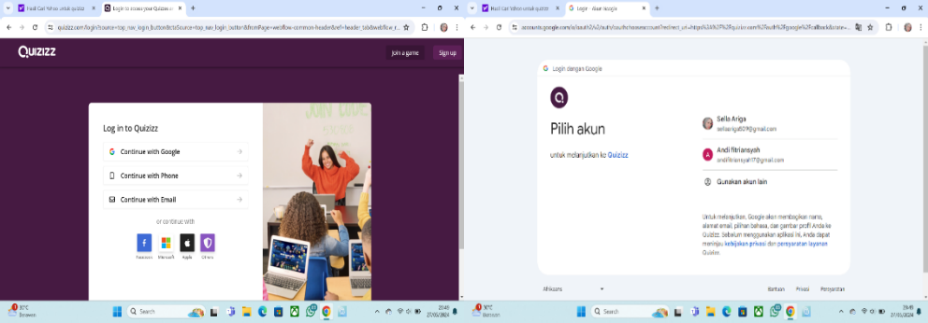

Gambar 4. 1 Tampilan Awal pada Aplikasi Quizizz

- Halaman Awal Quizizz
Pada tampilan ini terdapat ikon pilihan untuk pembuatan soal dengan perintah “buat”. Ikon ini berfungsi untuk membuat soal. Pada halaman ini juga terdapat cover Quiz yang bisa disesuaikan dengan ke inginan dan kebutuhan pengguna.
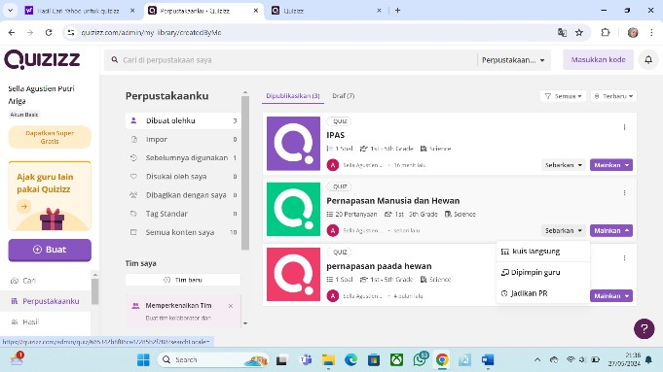

Gambar 4. 2 Tampilan Halaman Awal Aplikasi Quizizz

- Halaman Membuat Soal Quiz
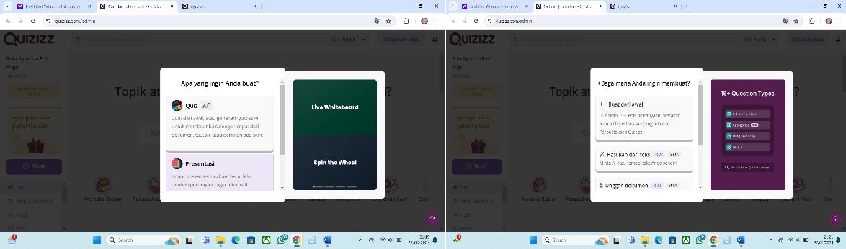
Pada bagian ini berfungsi untuk membuat kategori Quiz yang akan dibuat. Pada pilihan subjek yang relevan terdapat pilihan Quiz atau presentasi yang sesuai dengan yang diinginkan.

Gambar 4. 3 Halaman Membuat Soal Quiz

- Halaman Membuat Pertanyaan
Pada halaman ini pengguna bisa membuat butir pertanyaan dan opsi
jawaban sesuai dengan rancangan produk awal, selain itu pengguna dapat menambahkan gambar serta mengatur durasi pengerjaan soal.

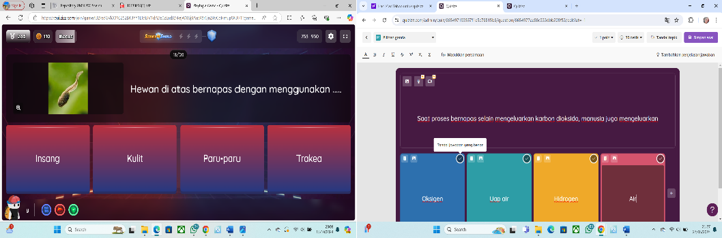

Gambar 4. 4 Halaman Membuat Pertanyaan

- Tampilan Hasil Perolehan Skor
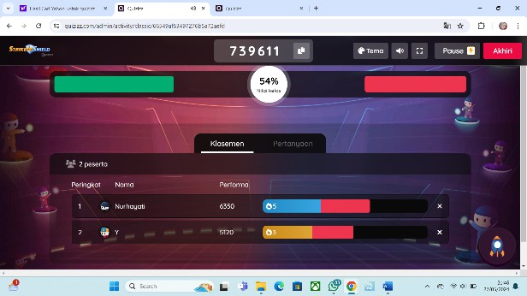
Pada bagian halaman ini berfungsi untuk melihat skor pengerjaan peserta didik selain itu guru juga dapat melihat soal yang dijawab benar dan soal yang dijawab salah oleh peserta didik.

Gambar 4. 5 Tampilan Hasil Perolehan Skor

    - Tahapan Development
Tahapan development pengembangan ini merupakan tahapan pengembangan produk berupa alat evaluasi menggunakan Quizizz. Alat evaluasi yang digunakan di Mis Hidayatullah sebelumnya masih menggunakan kertas, dengan ini peneliti mengembangkan alat evaluasi yang semula kertas dikembangkan menjadi alat evalusi yang berbasis IT dengan menggunakan Quizizz. Pengembangan yang dilakukan dengan tahap penilaian ahli yang diikuti dengan revisi. Validator terdiri dari 2 dosen, 1 guru dan respon peserta didik, yaitu dosen ahli materi yaitu Ibu Dara Fitrah Dwi, S.Pd., M.Pd., ahli media yaitu Bapak M Faisal Husnah, S.Sos., S.Pd., M.H., dan ahli pembelajaran yaitu Ibu Suweni Yus, S.Pd.I. Tujuan dari pengembangan ini untuk melihat sejauh mana kelayakan alat evaluasi menggunakan Quizizz pada pembelajaran IPAS materi sistem pernapasan manusia dan hewan setelah melalui revisi berdasarkan masukan para ahli.
a. validasi produk
Validasi ini dilakukan dengan mendatangi langsung para ahli untuk menilai dan menvalidasi produk yang dibuat oleh peneliti dengan memperlihatkan langsung produk yang dibuat, para validator sesuai bidangnya diminta untuk menilai sehingga selanjutnya dapat diketahui kelemahan dan kelebihannya. Hasil validasi dari para ahli yang berupa saran, dan komentar jika terdapat revisi digunakan untuk merevisi alat evaluasi yang telah dibuat, dan jika tidak terdapat revisi maka produk alat evaluasi layak digunakan tanpa revisi.
- Validasi ahli materi
Ahli materi yang menjadi validator ada penelitian ini adalah Ibu Dara Fitrah Dwi,S.Pd.,M.Pd., bidang keahlian yaitu pendidikan guru sekolah dasar. Validasi ini bertujuan untuk mengetahuai penilaian ahli materi terhadap alat evaluasi evaluasi menggunakan Quizizz yang dibuat atau dikembangkan.

Tabel 4. 2
Hasil Angket Ahli Materi
No | Pernyataan | Keterangan
No | Pernyataan | 5 | 4 | 3 | 2 | 1
1 | Kesusaian materi CP |  | ✓
2 | Kesesuaian materi pada butir soal dengan materi Pernapasan Manusia dan Hewan |  | ✓
3 | Kesesuaian materi soal dengan kemampuan peserta didik |  | ✓
4 | Kesesuaian butir soal dengan kebutuhan soal |  | ✓
5 | Kesesuaian materi soal dengan kemampuan intelektual peserta didik |  | ✓
6 | Kesesuaian butir soal dengan jenjang dan jenis pendidikan |  | ✓
7 | Kesesuaian butir soal dengan perkembangan peserta didik |  | ✓
8 | Butir soal menggunakan kata kerja operasional (KKO) | ✓
9 | Kesesuaian pengintegrasian butir soal dengan kemampuan pemecahan masalah | ✓
10 | Kesesuaian materi soal IPAS yang disajikan membuat peserta | ✓
11 | Kalimat menggunakan bahasa yang baik dan benar | ✓
12 | Kalimat jelas dan lugas |  | ✓
52
Total Skor

Validasi ahli materi dilakukan guna mengetahui kelayakan dan kekurangan isi materi pada sebuah produk yang dikembangkan. Berikut adalah hasil dari validasi ahli materi. Jumlah item keterangan penilaian x jumlah item x responden.
12 X 5 = 60

P = ∑Xi x 100%
∑X
P = 52 x 100%
60
= 0,86 x 100%
= 86%

Berdasarkan hasil perhitungan di atas pada tabel 4.5 dapat diketahui bahwa jumlah skor yang diperoleh yaitu 52, sehingga presentase memperoleh nilai 86% dan termasuk kategori “sangat layak”. Walaupun begitu, masih terdapat beberapa masukan dan saran pada penilaian validasi materi yang dikembangkan.
- Validasi Ahli Media
Ahli media yang menjadi validator penelitian ini yaitu Bapak M Faisal Husnah, S.Sos., S.Pd., M.H. Validasi ini bertujuan untuk mengetahui penilaian ahli media terhadap alat evaluasi menggunakan Quizizz yang dikembangkan.
Tabel 4. 3
Hasil Validasi Ahli Media
No | Pernyataan | Keterangan
No | Pernyataan | 1 | 2 | 3 | 4 | 5
1 | Kemenarikan tampilan alat evaluasi Quizizz |  |  |  |  | ✓
2 | Kejelasan petunjuk penggunaan alat evaluasi |  |  |  |  | ✓
3 | Kejalasan tulisan pada butir soal dan opsi jawaban |  |  |  |  | ✓
4 | Kemenarikan penggunaan warna |  |  |  | ✓
5 | Tingkat kepraktisan penggunaan alat evaluasi |  |  |  | ✓
6 | Penggunaan huruf pada alat evaluasi |  |  |  |  | ✓
7 | Kesesuaian gambar pada opsi jawaban dengan butir |  |  |  |  | ✓
8 | Tingkat keefektifan penggunaan alat evaluasi dengan karakteristik peserta didik |  |  |  |  | ✓
9 | Kemudahan penggunaan alat evaluasi |  |  |  |  | ✓
10 | Kesesuaian durasi pengerjaan soal dengan tingkat kesulitan soal |  |  |  | ✓
Total Skor |  | 47
Validasi ahli materi dilakukan guna mengetahui kelayakan dan kekurangan isi materi pada sebuah produk yang dikembangkan. Berikut adalah hasil dari validasi ahli materi. Jumlah item keterangan penilaian x jumlah item x responden.
10 X 5 = 50

P = ∑Xi x 100%
∑X
P = 47 x 100%
50
= 0,94 x 100%

= 94%
Berdasarkan hasil perhitungan di atas pada tabel 4.2 dapat diketahui bahwa jumlah skor yang diperoleh yaitu 47, sehingga presentase memperoleh nilai 94% dan termasuk kategori “Sangat layak”. Walaupun begitu, masih terdapat beberapa masukan dan saran pada penilaian validasi materi yang dikembangkan.
Dengan demikian pengembangan produk alat evaluasi menggunakan Quizizz yang telah dikembangkan tersebut dinyatakan bahwa alat evaluasi menggunakan Quizizz pada pembelajaran IPAS materi sistem pernapasan manusia dan hewan sangat layak untuk digunakan tanpa revisi.
- Validasi Ahli Pembelajaran
Ahli media yang menjadi validator penelitian ini yaitu Ibu Suweni Yus.S.Pd.I. . Validasi ini bertujuan untuk mengetahui penilaian ahli pembelajaran terhadap alat evaluasi menggunakan Quizizz yang dikembangkan.

Tabel 4. 4
Hasil Validasi Pembelajaran

No | Pernyataan | Keterangan
No | Pernyataan | 1 | 2 | 3 | 4 | 5
1 | Kemudahan pengguna alat evaluasi |  |  | ✓
2 | Kesesuaian materi pada butir soal dengan materi pernapasan manusia dan hewan |  |  |  |  | ✓
3 | Kesesuaian materi soal dengan kemampuan peserta didik |  |  |  | ✓
4 | Kemudahan penggunaan butir soal dan opsi jawaban |  |  |  | ✓
5 | Kemudahan pengoreksian alat evaluasi |  |  |  |  | ✓
6 | Kejelasan petunjuk pelaksanaan evaluasi |  |  |  |  | ✓
7 | Kesesuaian butir soal dengan tidak menunjukan kepada pilihan jawaban yang benar |  |  |  | ✓
8 | Kejelasan gambar dan sejenisnya berfungsi dengan tepat |  |  |  |  | ✓
9 | Pilihan ganda hanya terdapat satu jawaban yang tepat |  |  |  |  | ✓
10 | Kemudahan pengoreksian alat evaluasi |  |  |  | ✓
Total Skor |  | 44
Berikut adalah hasil dari validasi ahli materi. Jumlah item keterangan penilaian x jumlah item x responden.
10 x 5 = 50

P = ∑Xi x 100%
∑X

P = 44 x 100%
50
= 0,88 x 100%
= 88%
Berdasarkan hasil perhitungan di atas pada tabel 4.3 dapat diketahui bahwa jumlah skor yang diperoleh yaitu 44, sehingga presentase memperoleh nilai 88% dan termasuk kategori “sangat layak” tanpa adanya revisi terhadap produk yang dikembangkan, sehingga guru wali kelas setuju dengan produk yang dikembangkan dan dapat diuji coba ke peserta didik.

    - Tahapan Implementation
Tahapan Implementation (penerapan), tahapan ini peneliti mulai menggunakan produk yang sudah dikembangkan dalam proses evaluasi pembelajaran. Produk diujicobakan kepada 16 peserta didik kelas V Mis Hidayatullah. Kemudian peneliti memberikan lembar angket respon guru dan 16 peserta didik kelas V.
    - Tahapan Evaluation
Tahapan evaluation (evaluasi), tahapan evaluasi dilakukan dalam bentuk test formatif. Kriteria kelayakan dari produk alat evaluasi menggunakan Quizizz ini didasarkan pada hasil perhitungan Tingkat kevalidan. Tingkat kevalidan produk yang telat didesign selanjutnya divalidasi oleh validator ahli materi dan ahli media

  - Pembahasan Hasil Penelitian
Penelitian ini merupakan penelitian pengembangan research and development (R&D). penelitian ini menghasilkan alat evaluasi menggunakan Quizizz pada pembelajaran IPAS materi sistem pernapasan manusia dan hewan di kelas V SD. Pengembangan ini menggunakan model addie yang dikembangkan oleh Dick and Carry yang terdiri atas 5 tahap yaitu,(1) Analisis, (2) Design ( perancangan ), (3) Development ( pengembangan), (4) Implementation, (5) Evaluation.
Pengembangan alat evaluasi dilakukan dalam beberapa tahap . pada tahap awal peneliti memilih materi dengan berpedoman pada capaian pembelajaran dan buku IPAS kelas V BAB I Sistem Pernapasan Manusia dan Hewan. Setelah memilih materi yang akan dikembangkan kemudian membuat alat evaluasi menggunakan Quizizz. alat evaluasi yang dikembangkan kemudian divalidasi oleh 3 validator yaitu ahli materi, ahli media dan ahli pembelajaran.
Hasil penilaian ahli materi, media dan ahli pembelajaran menunjukan bahwa alat evaluasi menggunakan Quizizz dinyatakan valid atau layak digunakan untuk peserta didik kelas v berdasarkan hasil penilaian yang telah di peroleh dari uji validasi. Dengan adanya alat evaluasi menggunakan Quizizz mempercepat dan mempermudah guru dalam melakukan penilaian. Selain itu alat evaluasi menggunakan Quizizz membuat peserta didik lebih tertarik dan tidak bosan dalam mengerjakan evaluasi.

BAB V

KESIMPULAN DAN SARAN
  - Kesimpulan
Proses pengembangan media ini menggunakan model pengembangan ADDIE. Model pengembangan ADDIE ini terdiri dari lima tahap yaitu tahap analisis (analysis), tahap desain (design), tahap pengembangan (development), tahap implementasi (implementation), dan yang terakhir adalah tahap evaluasi (evaluation). Selama proses pengembangan ini sebelum uji coba, media terlebih dahulu di validasi oleh tim validator. Validator dalam pengembangan ini terdiri dari validator media, validator materi, dan validator pembelajaran. Berdasarkan uji coba pengembangan media ini, media Kartu Domino ini sudah dikategorikan sangat valid setelah dilakukan validasi oleh validator ahli, dan dikategorikan efektif setelah dilakukan analisis respon peserta didik.
Berdasarkan paparan data dan analisis data yang dilakukan sebelumnya, dapat ditarik beberapa kesimpulan yaitu:
- Berdasarkan hasil perhitungan angket ahli materi dapat diketahui bahwa jumlah skor yang diperoleh yaitu 52, sehingga presentase memperoleh nilai 86% dan termasuk kategori “layak”.
- Pada hasil perhitungan angket ahli media dapat diketahui bahwa jumlah skor yang diperoleh yaitu 47, sehingga presentase memperoleh nilai 94% dan termasuk kategori “Sangat layak”.
- Pada hasil perhitungan angket ahli pembelajaran dapat diketahui bahwa jumlah skor yang diperoleh yaitu 44, sehingga presentase memperoleh
nilai 88% dan termasuk kategori “sangat layak”
  - Saran
Beberapa saran yang dapat diberikan untuk pengembangan alat evaluasi menggunakan aplikasi Quizizz pada materi segitiga dan segiempat ini adalah:
- Pembelajaran IPAS menggunakan alat evaluasi menggunakan aplikasi Quizizz dapat digunakan guru dalam mengevaluasi tingkat pemahaman peserta didik terhadap materi yang disampaikan.
- Guru dapat mengembangkan alat evaluasi menggunakan aplikasi
Quizizz dengan materi dan soal yang berbeda.
- Alat evaluasi menggunakan aplikasi Quizizz dapat digunakan pada pembelajaran online maupun pembelajaran offline.
- Aplikasi Quizizz merupakan alat evaluasi yang praktis dan dapat digunakan karena hasil tesnya dapat disimpan dan didownload.

DAFTAR PUSTAKA

Agus Fina, E. (2021). Pengembangan Alat Evaluasi High Order Thinking Skills (Hots) Dengan Sistem Pengacakan Soal Pada Aplikasi Quizizz (Doctoral Dissertation, Https://Ummetro. Ac. Id/).

Anggraini, E. D. (2021). Upaya Meningkatkan Hasil Belajar Peserta didik Dengan Menggunakan Model Pembelajaran Mind Mapping Pelajaran IPA Materi Sistem Pernapasan Hewan Dan Manusia Di Kelas VSD Negeri Alue Pineung Kecamatan Langsa Timur TP 2020/2021 (Doctoral Dissertation, Universitas Islam Negeri Sumatera Utara).

Aulia, R. N., Rahmawati, R., & Permana, D. (2020). Peranan Penting Evaluasi Pembelajaran Bahasa Di Sekolah Dasar. Jurnal BELAINDIKA (Pembelajaran Dan Inovasi Pendidikan), 2(1), 1-9.

Devi, S. F. (2023). Implementasi Kurikulum Merdeka Pada Pembelajaran IPAS Di Kelas IV SD N 2 Pasuruan Kecamatan Penengahan Lampung Selatan (Doctoral Dissertation, UIN Raden Intan Lampung).

Fauziah, R., & Hadi, M. S. (2023). Analisis Efektivitas Dan Manfaat Quizizz Paper Mode Dalam Pembelajaran Interaktif Di Kelas III SDN Singabraja 02. JIM: Jurnal Ilmiah Mahapeserta didik Pendidikan Sejarah, 8(3), 2721-2730.

Hanania Ayu, W. (2023). Pengaruh Model Discovery Learning Terhadap Hasil Belajar IPAS Kurikulum Merdeka Pada Peserta Didik Kelas IV SD NEGERI.

Hidayat, T., & Asyafah, A. (2019). Konsep Dasar Evaluasi Dan Implikasinya Dalam Evaluasi Pembelajaran Pendidikan Agama Islam Di Sekolah. Al-Tadzkiyyah: Jurnal Pendidikan Islam, 10(1), 159-181.

Latip, A. E. (2018). Evaluasi Pembelajaran Di SD Dan MI.

Latifah, U., & Damayanti, M. I. (2022). Pengembangan Alat Evaluasi Pembelajaran Menggunakan Platform Wordwall. net Untuk Peserta didik Kelas II Sekolah Dasar. Jpgsd, 10(6), 1415-1424.

Narassati, N. A., Saleh, R., & Arthur, R. (2021). Pengembangan alat evaluasi berbasis hots menggunakan aplikasi Quizizz pada mata pelajaran mekanika teknik dalam pembelajaran jarak jauh. Jurnal Pendidikan Teknik Sipil, 3(2), 169-180.

Noor, S. (2020). Penggunaan Quizizz Dalam Penilaian Pembelajaran Pada Materi Ruang Lingkup Biologi Untuk Meningkatkan Hasil Belajar Peserta didik Kelas X. 6 SMAN 7 Banjarmasin. Jurnal Pendidikan Hayati, 6(1), 1-7.

Nurhusni, F. A., Tarsono, T., & Nugraha, M. S. (2024). Penggunaan Aplikasi Quizizz Paper Mode sebagai Media Alternatif Evaluasi Pembelajaran Al-Qur’an dan Hadis di Madrasah Tsanawiyah. ISLAMIKA, 6(1), 191-203.

Nusantari, K. W. (2023). Penggunaan Model Discovery Learning Berbantuan Quizizz Dalam Meningkatkan Kemampuan Pemahaman Matematis Peserta didik Sekolah Dasar (Doctoral Dissertation, FKIP UNPAS).

Nugroho, A. N., & Airlanda, G. S. (2020). Pengembangan Instrumen

Penilaian Keterampilan Berpikir Kritis Pembelajaran IPA Kelas 4 SD. Jurnal Ilmiah Pendidikan Profesi Guru, 3(3), 400-407.
Phafiandita, A. N., Permadani, A., Pradani, A. S., & Wahyudi, M. I. (2022). Urgensi Evaluasi Pembelajaran Di Kelas. JIRA: Jurnal Inovasi Dan Riset Akademik, 3(2), 111-121.

Ramadhani, M., Zulfa, N. F., Pasha, P. R., Fauzan, S., & Ashad, A. (2022, July). Efektivitas Penggunaan Media Quizizz sebagai Alat Evaluasi dalam Pembelajaran Akuntansi Dasar. In Prosiding National Seminar on Accounting, Finance, and Economics (NSAFE) (Vol. 2, No. 3).

Suhartatik, T. (2020). BEST PRACTICE Implikasi Media Quizizz Berbasis Android Terhadap Kualitas Pembelajaran Dalam Mencetak Peserta didik Berprestasi Di Tingkat Nasional. Ahlimedia Book.

Sitorus, D. S., & Santoso, T. N. B. (2022). Pemanfaatan Quizizz Sebagai Media Pembelajaran Berbasis Game Pada Masa Pandemi Covid-19. Scholaria: Jurnal Pendidikan Dan Kebudayaan, 12(2), 81-88.

Sugiyono, Metode Penelitian Pendidikan: Kuantitatif, Kualitatif, Kombinasi, R&D Dan Penelitian Pendidikan. (Bandung: Alfa Beta, 2019). 172.

Syaifulloh, Mohammad. Pengembangan Alat Evaluasi Menggunakan Aplikasi Quizizz Pada Pembelajaran IPS Terpadu Kelas VII Di MTS Negeri 7 Malang. Diss. Universitas Islam Negeri Maulana Malik Ibrahim, 2020.

Teno, T. S., & Dwi, D. F. (2023). Pengembangan Evaluasi Berbasis Media Interaktif Wordwall Pada Mata Pelajaran Tematik Tema Peduli Terhadap Makhluk Hidup Di Kelas IV SDN 106815 Marindal I.

Armada : Jurnal Penelitian Multidisiplin, 1(5), 328-337.

Zamzania, W. H., & Aristia, R. (2018). Jenis-Jenis Instrumen Dalam Evaluasi Pembelajaran. Universitas Muhammadiyah Sidoarjo.

LEMBAR LAMPIRAN
Lampiran 1. Hasil Lembar Ahli Materi

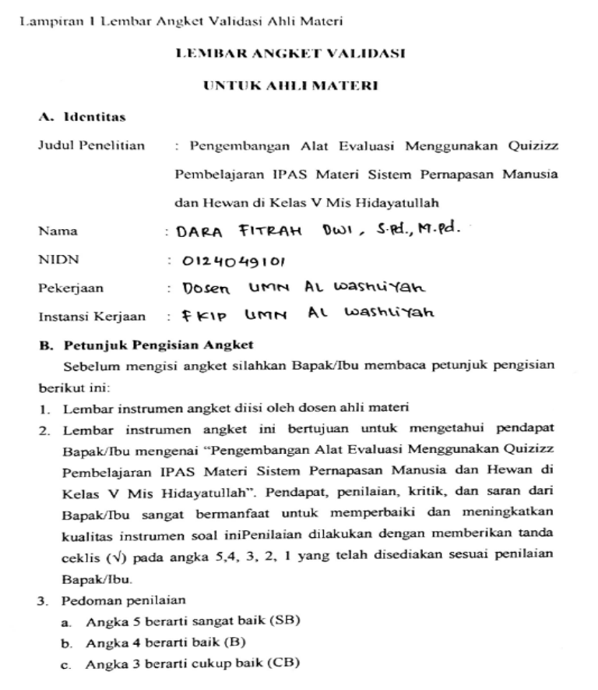

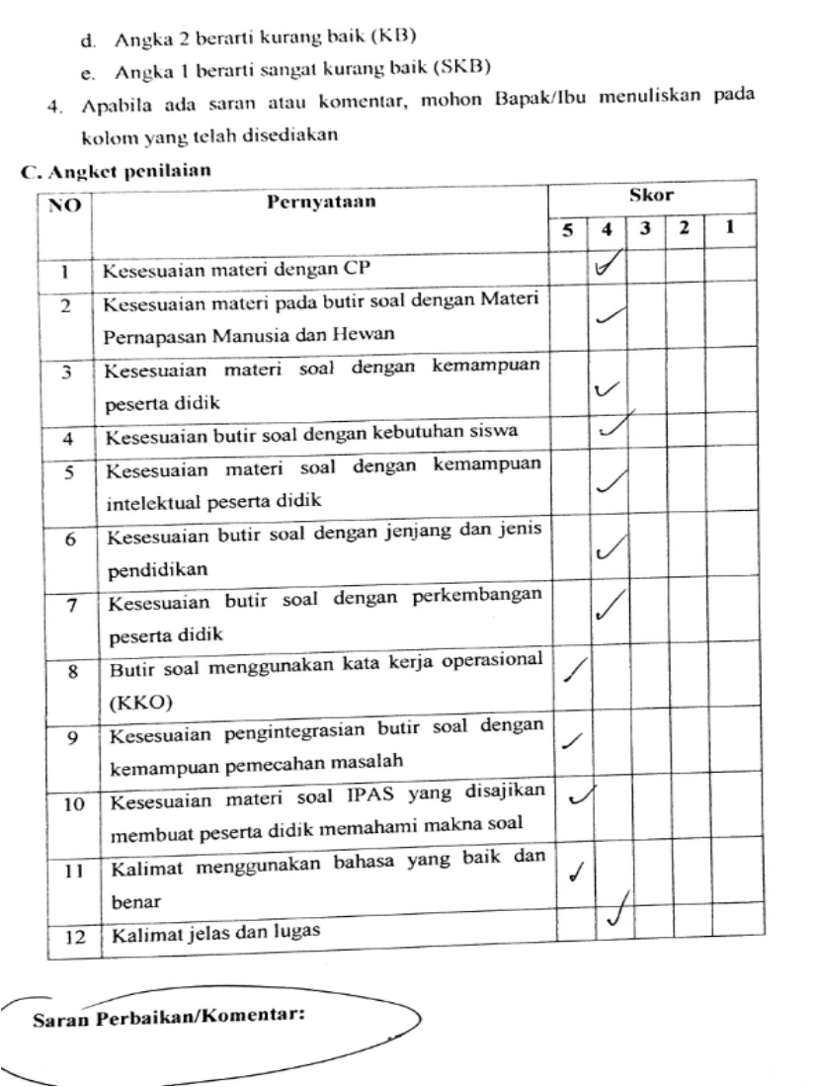

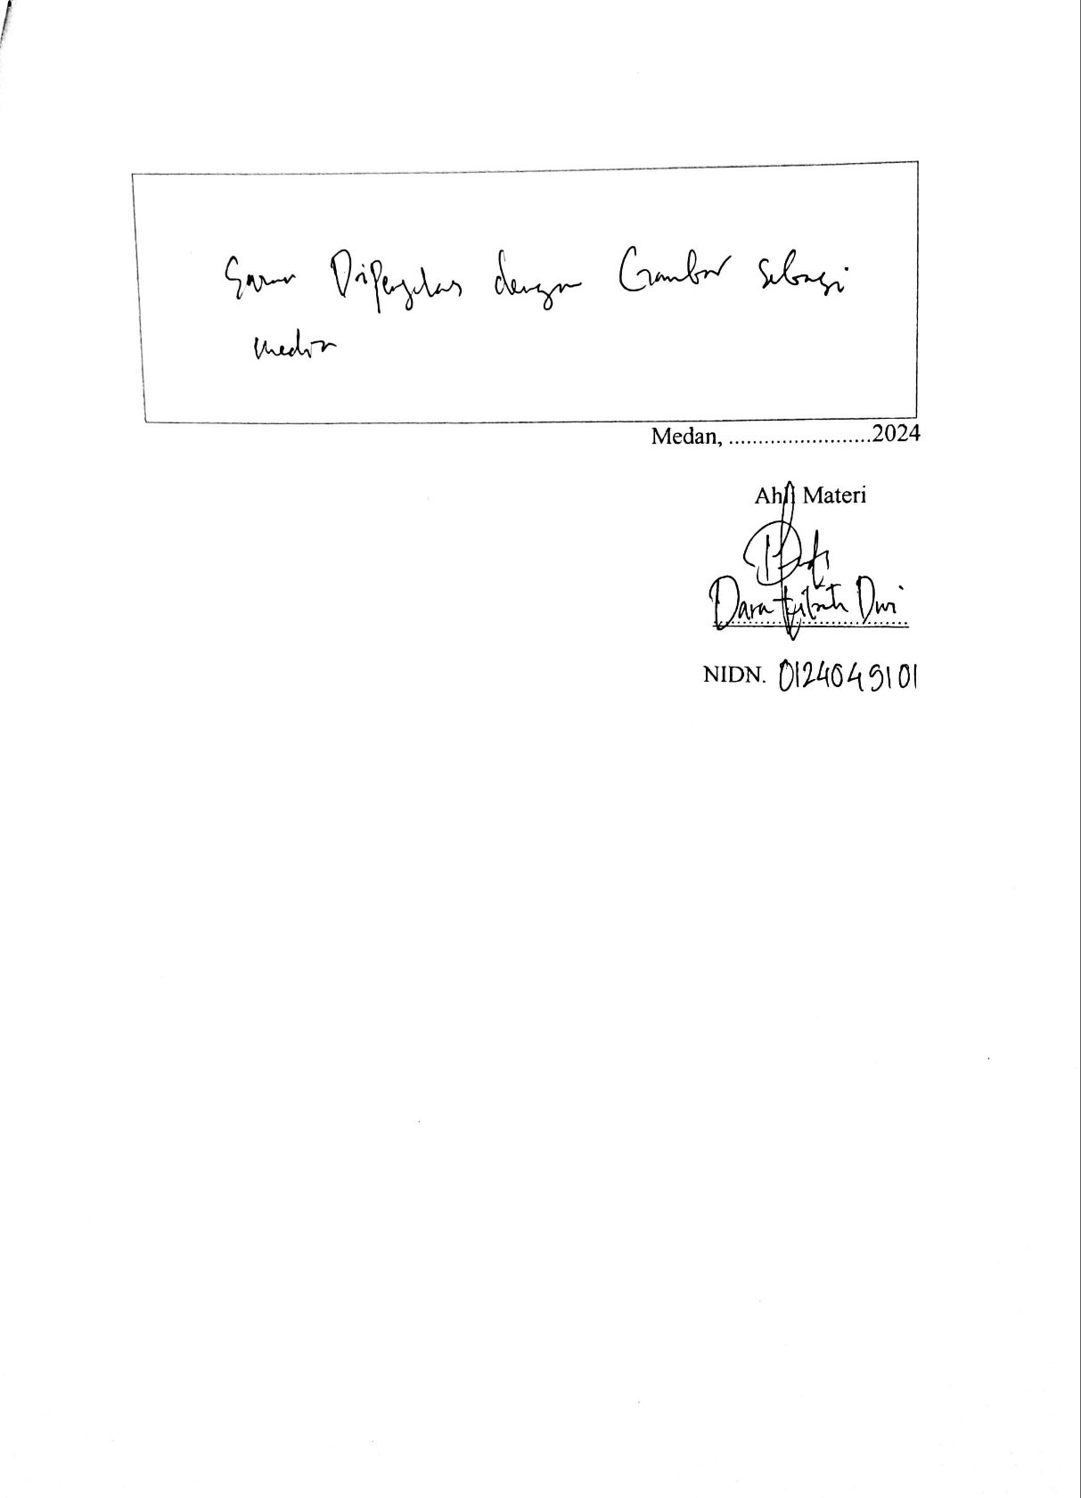

Lampiran 2 Hasil Lembar Ahli Media
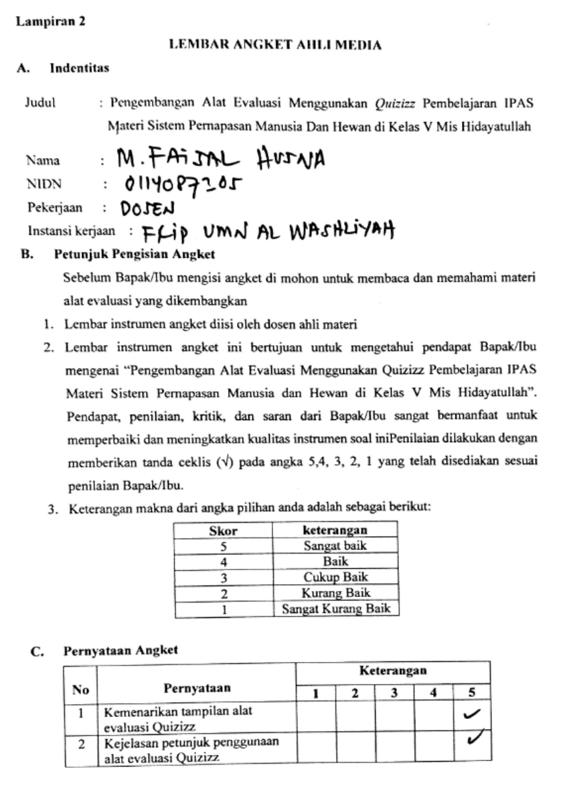

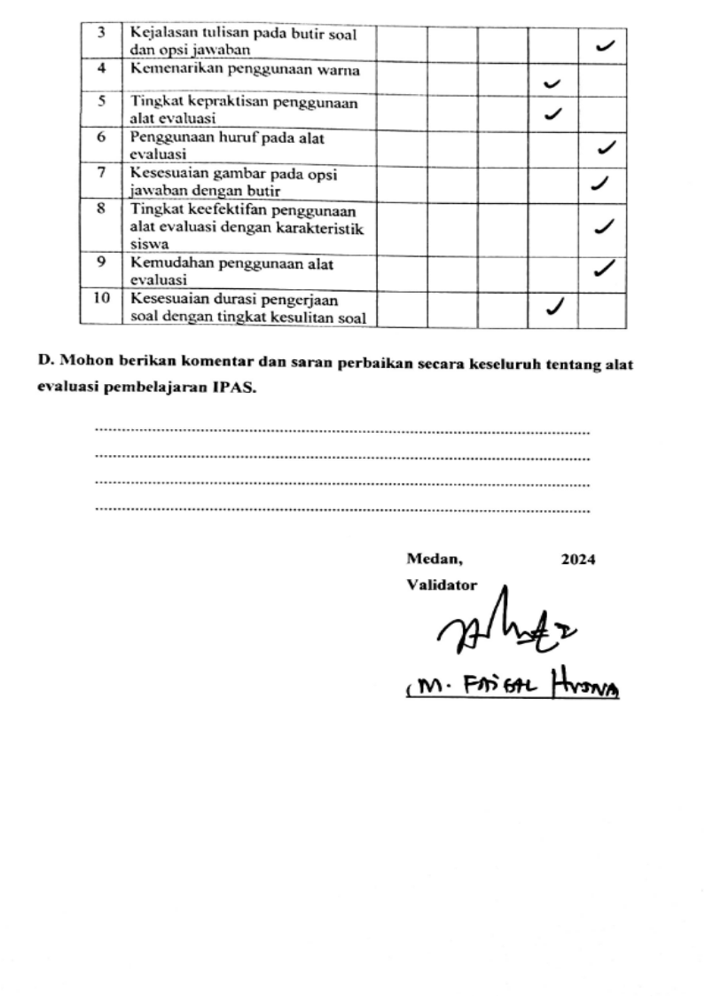

Lampiran 3 Lembar Hasil Angket Pembelajaran
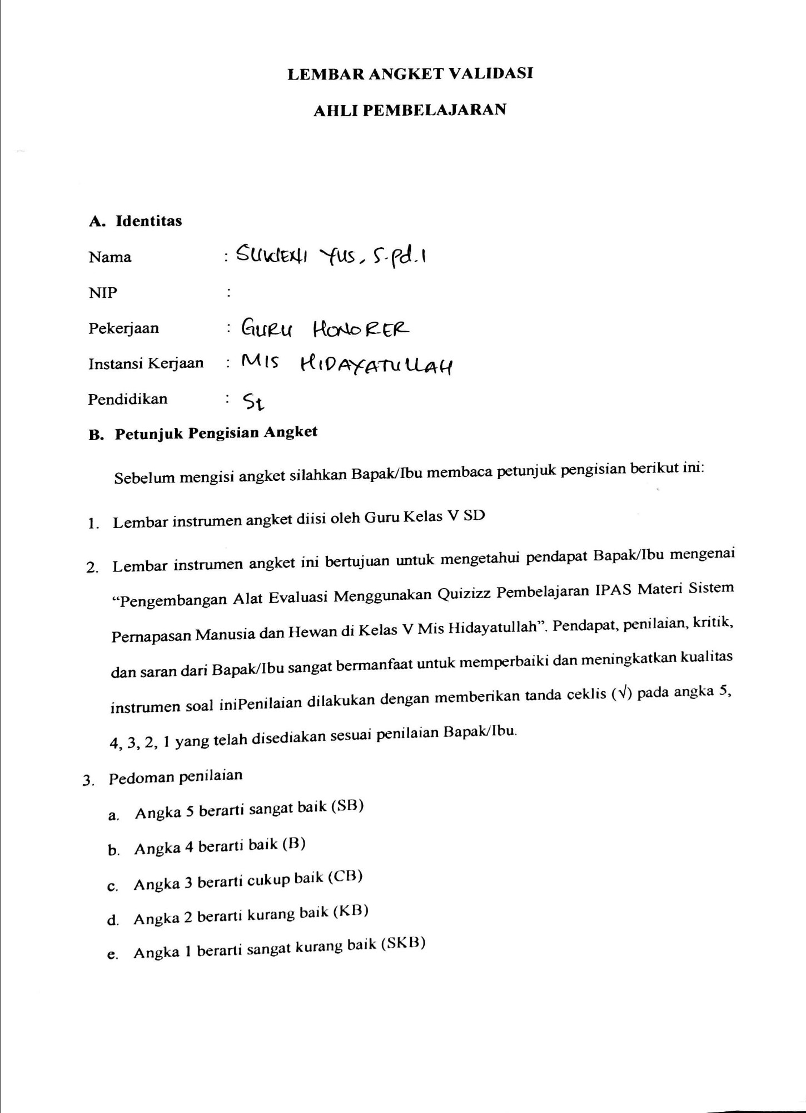

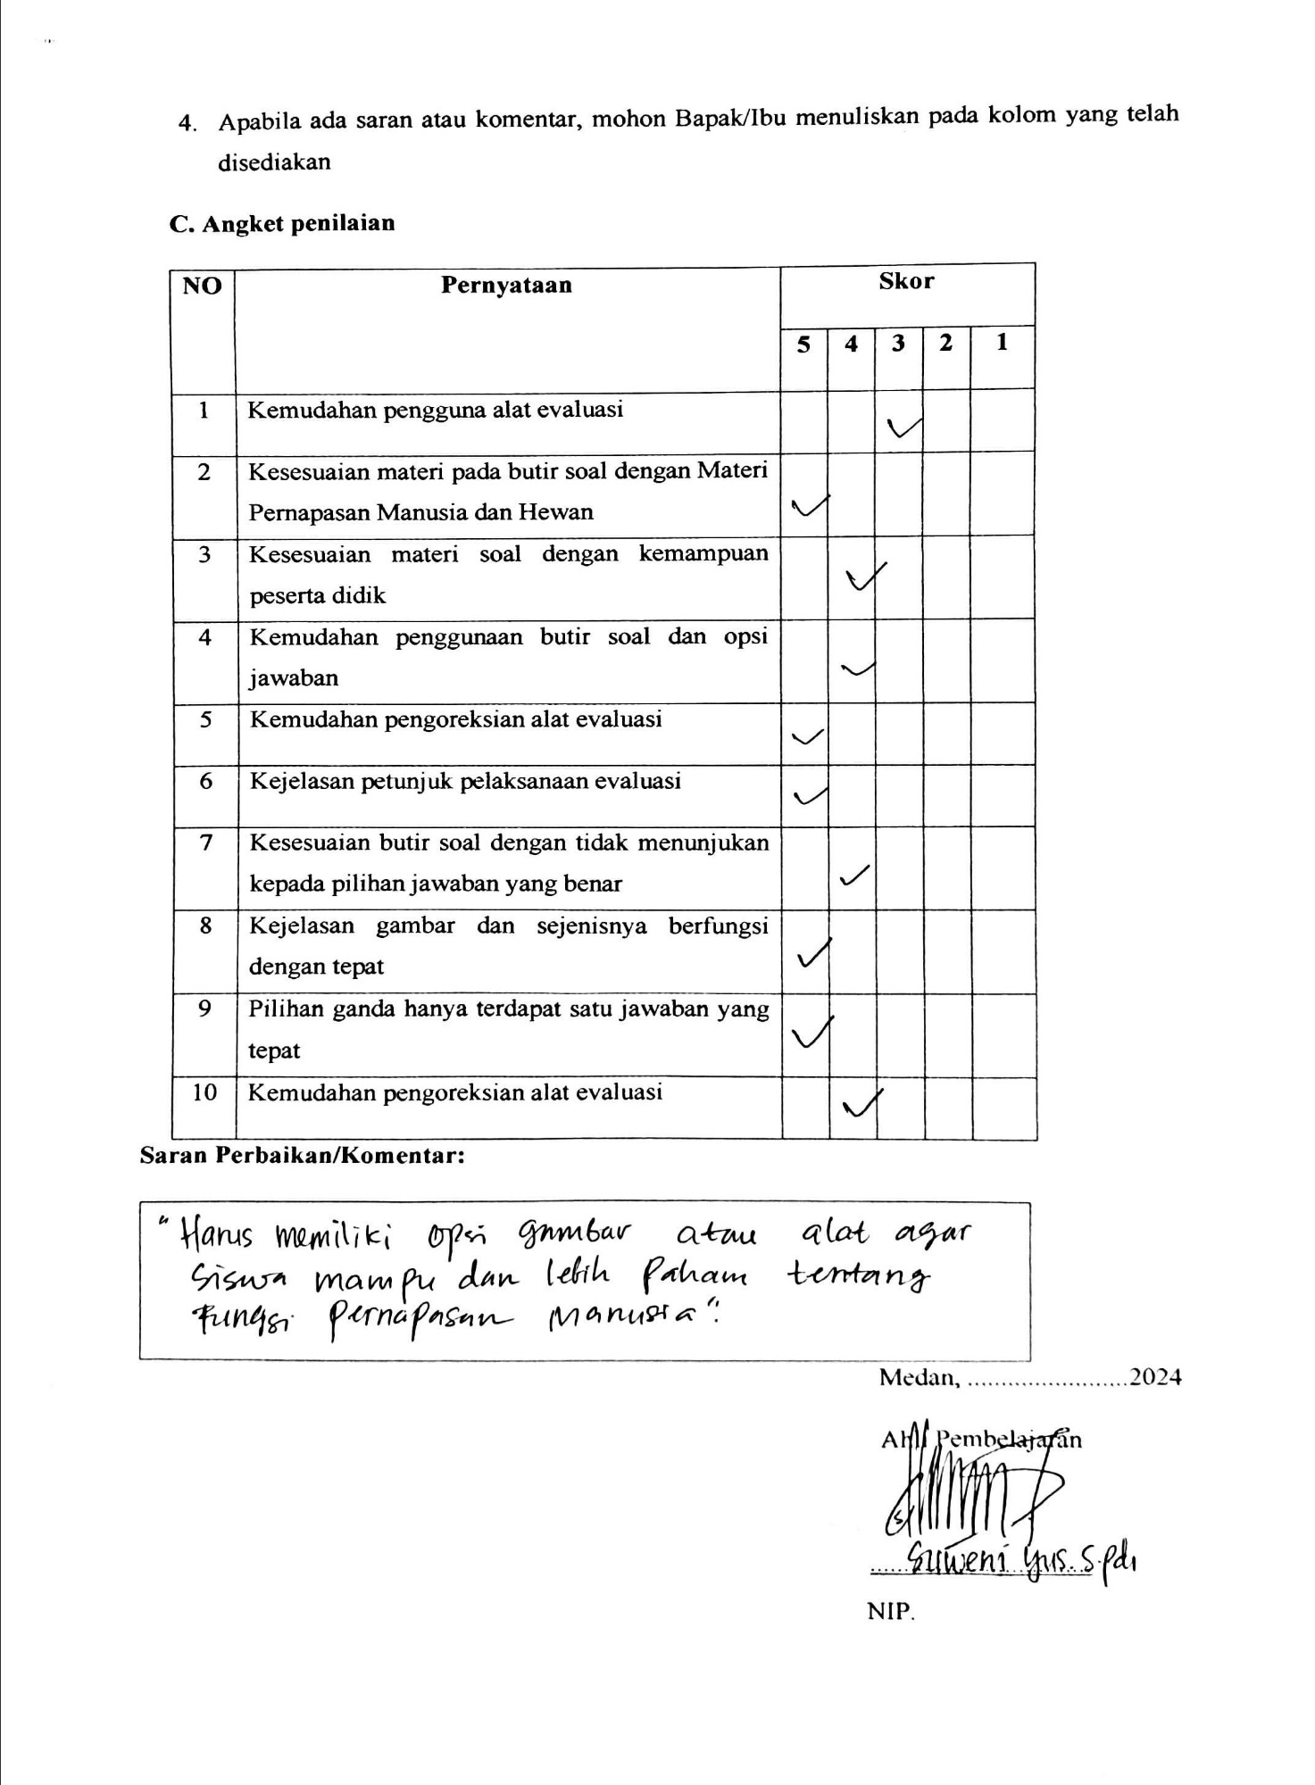

Lampiran 4 Lembar Angket Respon Peserta didik
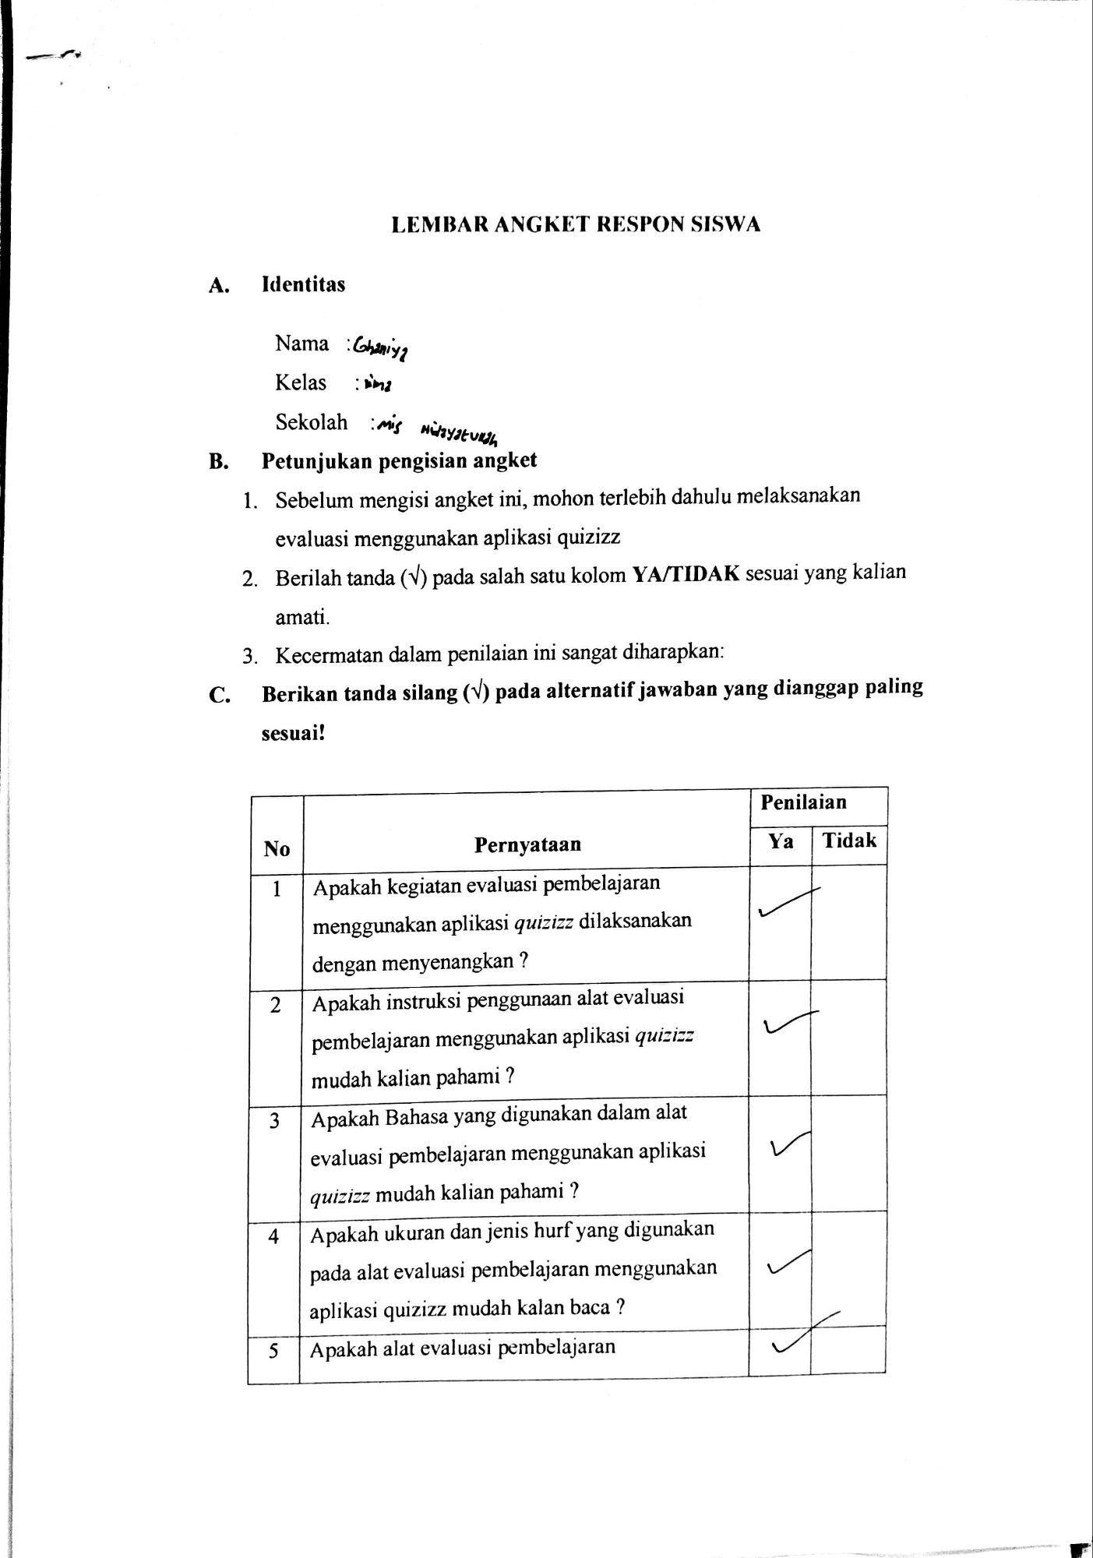

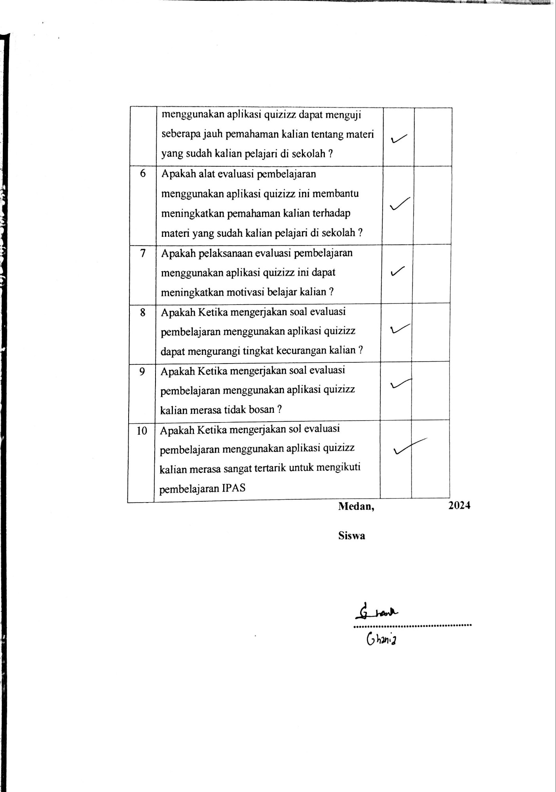

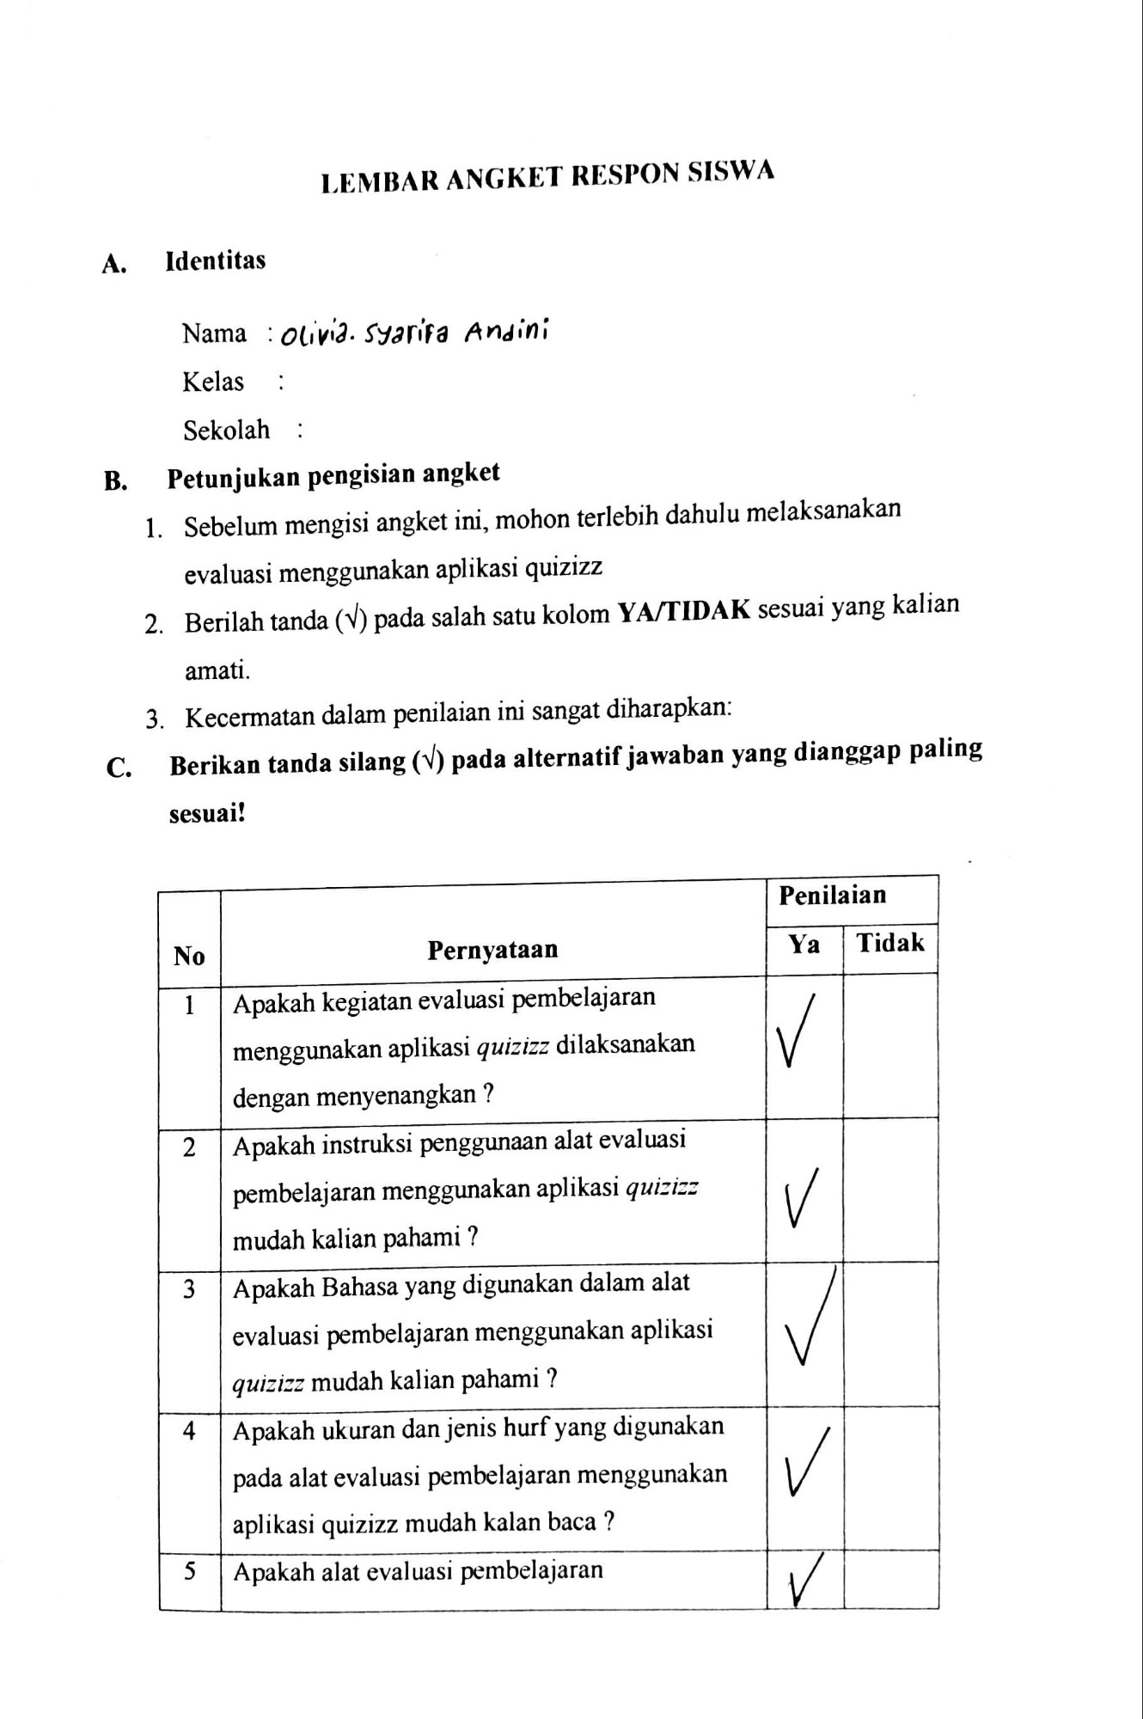

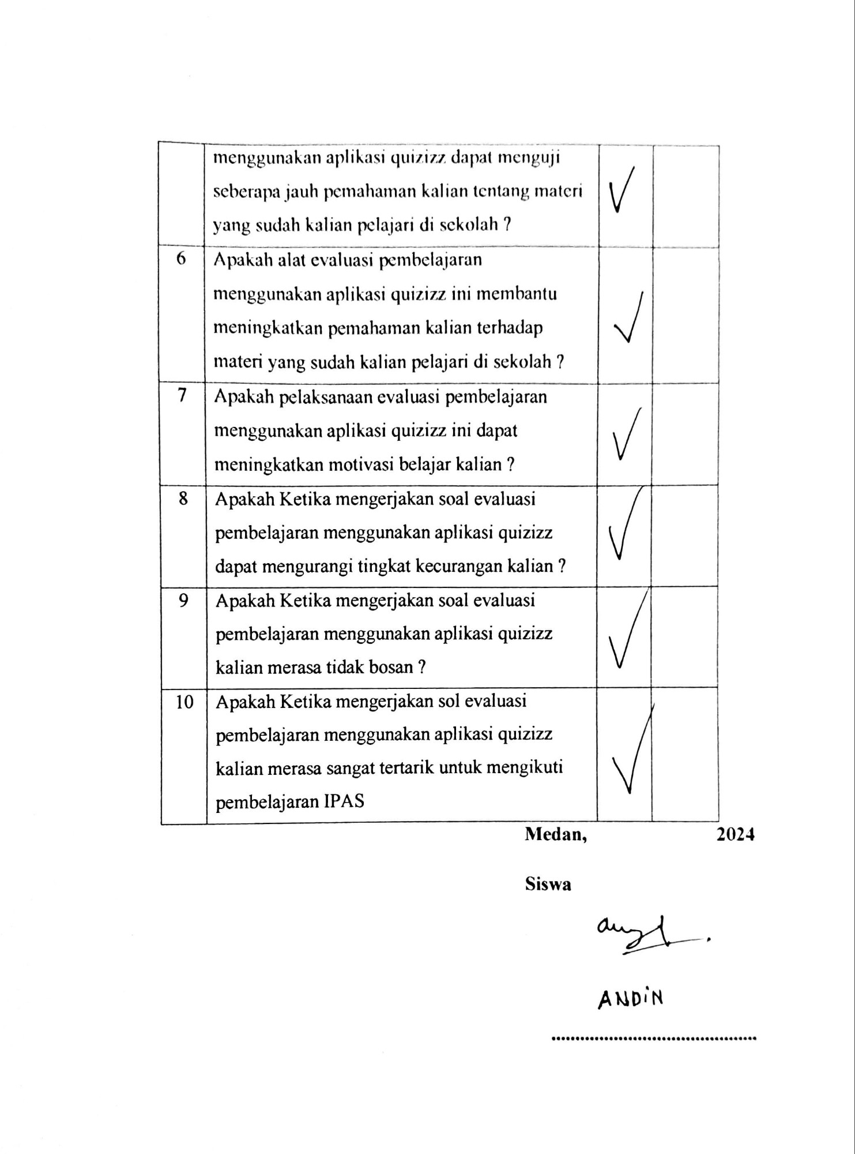

Lampiran 5

DOKUMENTASI

